兴 县 魏 家 滩 镇 人 民 政 府



2 0 2 5 年 度 部 门 预 算 公 开

目 录



第一部分 概况 1

一、本部门职责 1

二、机构设置情况 1

第二部分 2025年部门预算报表 4

表一2025年预算收支总表 4

表二2025年预算收入总表 6

表三2025年预算支出总表 8

表四2025年财政拨款收支总表 9

表五2025年一般公共预算支出预算表（不含上年结转） 11

表六2025年一般公共预算安排基本支出分经济科目表（不含

上年结转） 12

表七2025年政府性基金预算收入表（不含上年结转） 13

表八2025年政府性基金预算支出表（不含上年结转） 14

表九2025年国有资本经营预算收支预算表（不含上年结转）

15

表十2025年财政拨款安排“三公”经费支出预算表 15

表十一2025年财政拨款安排机关运行经费预算表 16

表十二2025年项目支出预算表（本年预算） 17

表十三2025年项目支出预算表（上年结转） 18

第三部分 2025年度部门预算情况说明 19

一、部门预算收支数据变动情况及原因 19二、收入预算情况说明 19三、支出预算情况说明 19四、财政拨款收支预算总体情况说明 19五、一般公共预算支出情况说明 19六、一般公共预算基本支出情况说明 20七、“三公”经费增减变动原因说明 20八、机关运行经费增减变动原因说明 20

九、政府采购情况 21



十、绩效管理情况 21

十一、国有资产占有使用情况 34

十二、其他说明 34

（一）政府购买服务指导性目录 34

（二）其他 34

第四部分 名词解释 39

兴县魏家滩镇人民政府2025年部门预算公开报告



第一部分 概况

一、本部门职责

（一）宣传贯彻执行党的路线方针政策和国家法律法规，落实上级党委、政府的各项

决策部署，执行上级党组织的决议、决定和本镇党员代表大会（党员大会）的决议，

保证上级安排的各项任务顺利完成。

（二）讨论和决定本镇经济建设、政治建设、文化建设、社会建设、生态文明建设和

党的建设以及乡村振兴中的重大问题。

（三）执行本镇经济和社会发展计划、预算，管理本镇经济、教育、科学、文化、卫

生健康、体育事业和财政、统计、民政、司法行政等行政工作。落实本镇经济发展战

略总体规划和土地利用、城镇建设、产业发展等专项规划，组织发展区域特色经济，

提供符合当地实际和群众需求的公共服务。

（四）镇党委领导镇政权机关、群团组织和其他各类组织，加强指导和规范，支持和

保证这些机关和组织依照国家法律法规以及各自章程履行职责。坚持党管武装的根本

原则和制度，协调各方力量，对镇人民武装工作实行统一领导。

（五）加强镇党委自身建设和村党组织建设，以及其它隶属镇党委的党组织建设，抓

好发展党员工作，加强党员队伍建设。履行党风廉政建设主体责任，维护和执行党的

纪律，监督党员干部和其他任何工作人员严格遵守国家法律法规。

（六）按照干部管理权限，负责对干部的教育、培训、选拔、考核和监督工作。协助

管理上级有关部门派驻乡镇单位的干部。做好人才服务和引进工作。

（七）加强平安建设工作，依托村（社区）合理划分基本网格单元，统筹网格内各项

工作，推进网格标准化建设，构建公共安全防控体系。加强法制宣传，调解民事纠

纷，化解农村社会矛盾，维护农村社会稳定。加强对突发事件的预警和管理，做好应

急管理、防灾减灾、生态环境保护、美丽乡村建设、民生保障、脱贫致富、民族宗教

等工作。承担民兵预备役、征兵、退役军人服务、拥军优属等工作。

（八）推进基层民主，指导村民自治，推动农村社区建设，完善民主议事制度，推进

农村村务公开，引导农民有序参与村级事务管理，促进社会组织健康发展。依法保护

国家、集体、公民财产和各类组织的合法权益，保障公民人身权利、民主权利和其他

权利，维护社会秩序，构建农村和谐社会。

（九）完成上级党委、政府交办的其他事项。

二、机构设置情况

党政机构设置：

（一）党政综合办公室

负责镇党委、政府机关日常工作；负责人大、政协、武装部具体事务；负责协调纪检

监察、组织、宣传、统战、机构编制、巡察、老干部和工会、团委、妇联等方面工

作；负责财务、人事、保密、档案、固定资产管理和后勤服务。完成镇党委、政府和

上级有关部门交办的其他任务。

-1-

兴县魏家滩镇人民政府2025年部门预算公开报告



（二）经济发展办公室

负责农业、工业、第三产业发展规划的制定实施及乡村振兴战略、区域协调发展战略

的组织实施；负责协调发展和改革、科学技术、工业和信息化、财政、自然资源、村

镇建设和管理、交通运输、林业、水务、农业农村、审计、统计、能源等方面工作；

协调配合生态环境保护相关工作。完成镇党委、政府和上级有关部门交办的其他任

务。

（三）社会事务办公室（挂平安建设办公室牌子）

负责农村基层政权建设，指导村委会的民主选举、民主决策、民主管理和民主监督工

作，指导村务公开、村账乡管等工作；负责信访、矛盾纠纷化解、特殊人群服务管

理、公共安全风险防控、法治宣传教育，基层平安创建、网格化服务管理和群防群治

等相关工作；负责应急管理、安全生产和防灾减灾救灾相关工作，督促检查工作落

实；负责教育、民政、人力资源和社会保障、文化旅游、卫生健康和体育、退役军人

事务、医疗保障、行政审批服务、残疾人服务、慈善事务、红十字会事务等社会事务

工作。完成镇党委、政府和上级有关部门交办的其他任务。

（四）规划建设办公室

负责组织编制镇总体规划和村庄规划，根据镇总体规划的要求，组织编制镇的控制性

详细规划；组织规划编制单位依法修改总体规划和修建性详细规划并依照审批程序报

批；负责管理辖区内各项建筑活动和施工许可等初审工作；做好镇、村供水、排水、

垃圾和污水处理、燃气、园林绿化、环境卫生等建设工作。完成镇党委、政府和上级

有关部门交办的其他任务。

（五）综合行政执法办公室

负责镇综合行政执法队伍的日常管理，组织开展对综合行政执法事项巡查上报、执法

处置等日常执法工作；作为基层综合行政执法平台，负责统筹协调辖区内市场监管、

交通运输、农业农村、文化旅游、生态环境保护、城市管理等各领域派驻执法力量、

公安等派出执法机构开展联合执法工作；组织开展对区域内各类专业执法的群众监督

和社会监督。完成镇党委、政府和上级有关部门交办的其他任务。

事业单位设置：

（一）党群服务中心 负责发挥服务党组织和党员群众的功能，开展宣传党的方针政策和理论知识、党务政策咨询等活动；提供党员培训活动场所，做好区域内党建活动的日常组织、协调、联络和服务工作；为村镇党组织、党员群众提供相关服务和资源保障；负责党群志愿者队伍建设和组织开展志愿服务活动。完成镇党委、政府和上级有关部门交办的其他任务。 （二）综合便民服务中心 负责制定镇综合便民服务中心的管理制度并组织实施；结合实际设置基层来信来访、乡村建设、农业农村服务、畜牧兽医、卫生健康和体育、就业和社会保障、社会救助、户籍管理、不动产登记、法律服务等便民服务专门窗口，集中办理面向群众的行

-2-

兴县魏家滩镇人民政府2025年部门预算公开报告



政审批和服务事项；负责进驻中心事项的公开公示，对进入中心的各窗口及其工作人

员进行日常管理和监督；受理群众对窗口工作人员及便民服务工作的投诉举报；指导

村（社区）便民服务站点日常工作开展。完成镇党委、政府及上级有关部门交办的其

他任务。

（三）退役军人服务保障工作站

负责宣传贯彻有关退役军人法律、法规、政策；负责退役军人信访服务相关工作；负

责退役军人权益保障服务工作，对退役军人提供就业指导、帮扶救助、思想教育等帮

助服务；组织开展退役军人教育培训、优待抚恤等待遇保障工作；指导开展拥军优属

工作，负责烈士及退役军人走访慰问、荣誉奖励以及纪念活动等；承办镇党委、政府

及上级有关部门交办的其他任务。

-3-

兴县魏家滩镇人民政府2025年部门预算公开报告



第二部分 2025年部门预算报表

@#@#@ 一2025 表@#@#@

表 年预算收支总

预算公开表1

2025年预算收支总表

部门名称：兴县魏家滩镇人民政府 单位：万元

收入 支出

|  |  |  |  |
| --- | --- | --- | --- |
|  | 项目 2025年 项目 2025年合计 当年预算安排 |  | 上年结转  安排 |

一、一般公共预算 1154.16 一、一般公共服务支出 841.84 841.84

二、政府性基金预算 二、外交支出

三、国有资本经营预算 三、国防支出

四、财政专户管理资金 四、公共安全支出

五、单位资金 五、教育支出

六、科学技术支出

七、文化旅游体育与传媒支出

八、社会保障和就业支出 131.57 131.57

九、社会保险基金支出

十、卫生健康支出 37.35 37.35

十一、节能环保支出

十二、城乡社区支出 39.24 39.24

十三、农林水支出 20.28 19.38 0.91

十四、交通运输支出

|  |  |  |  |
| --- | --- | --- | --- |
|  | 十五、资源勘探工业信息  等支出 |  | 3.98 3.98 |

十六、商业服务业等支出

十七、金融支出

十八、援助其他地区支出

十九、自然资源海洋气象等支出

二十、住房保障支出 80.81 80.81

二十一、粮油物资储备支出

-4-

兴县魏家滩镇人民政府2025年部门预算公开报告

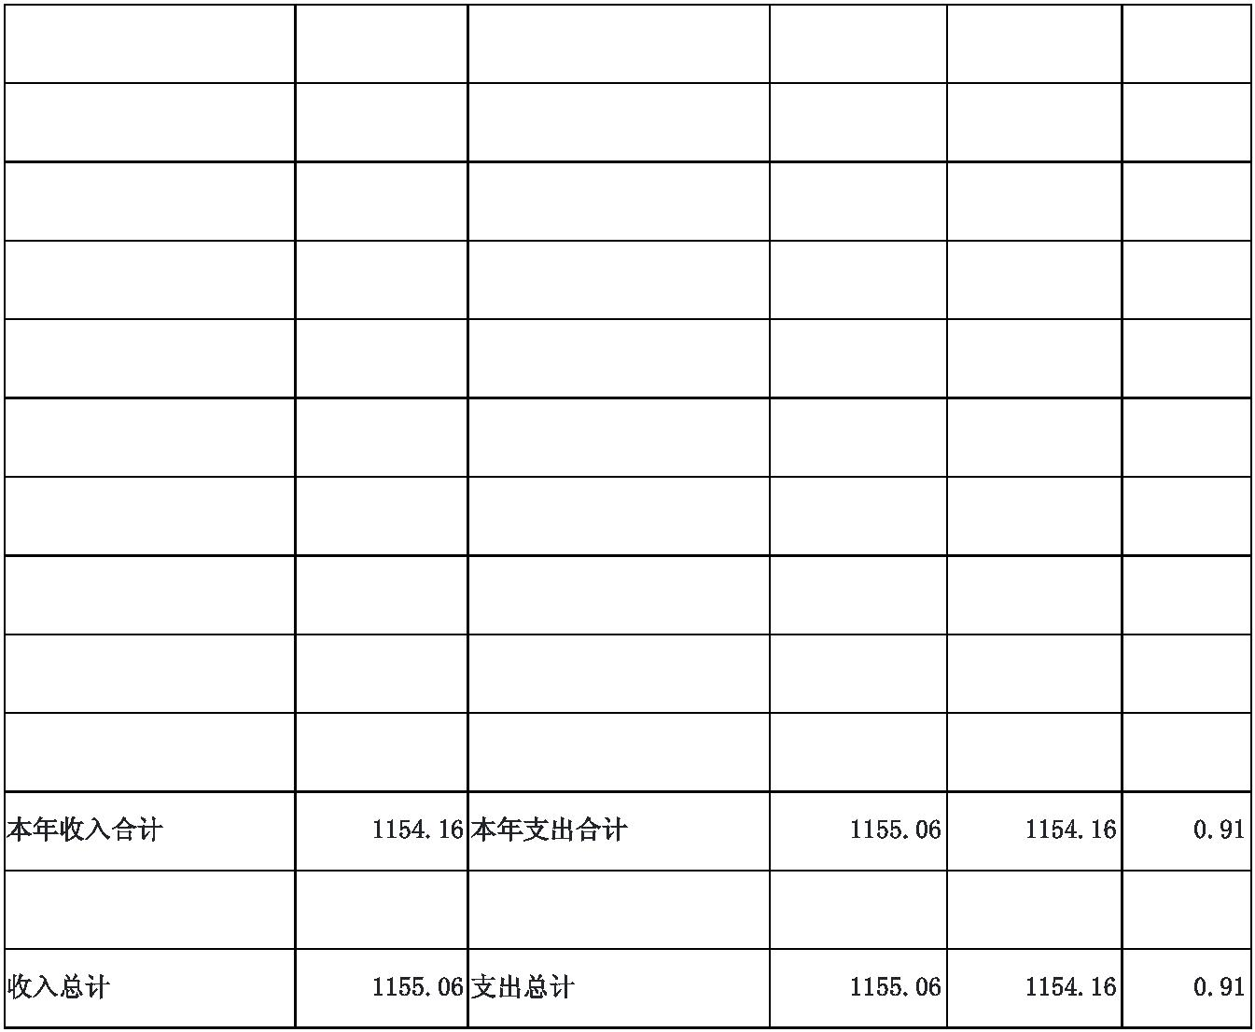

二十二、国有资本经营预算支出

二十三、灾害防治及应急管理支出

二十四、预备费

二十五、其他支出

二十六、转移性支出

二十七、债务还本支出

二十八、债务付息支出

二十九、债务发行费用支出

三十、抗疫特别国债安排的支出

本年收入合计 1154.16 本年支出合计 1155.06 1154.16 0.91

上年结转 0.91 年终结转

收入总计 1155.06 支出总计 1155.06 1154.16 0.91

-5-

兴县魏家滩镇人民政府2025年部门预算公开报告

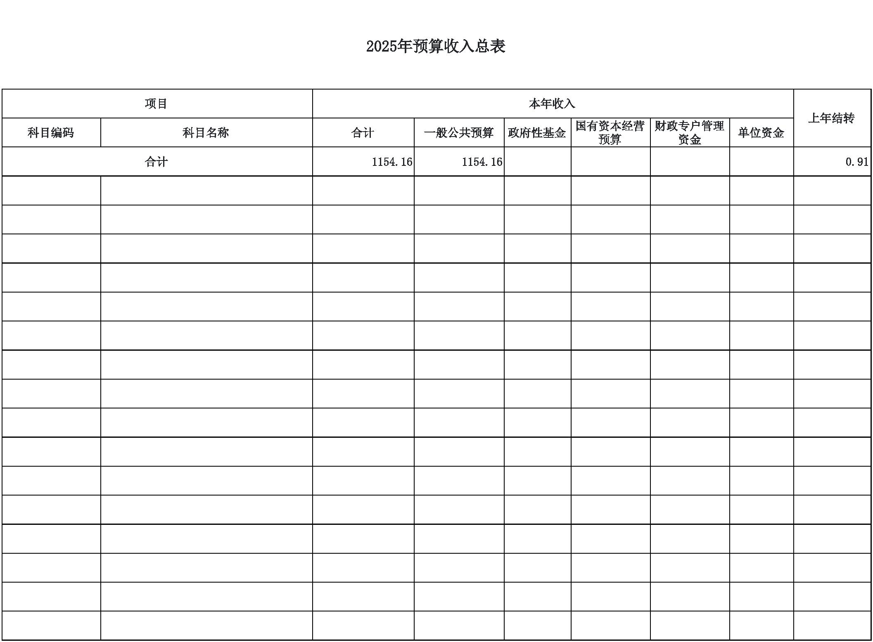

@ @ @#@

# #@表二20 5 @#

2 总表

年预算收入

预算公开表2

2025年预算收入总表

部门名称：兴县魏家滩镇人民政府 单位：万元

项目 本年收入

|  |  |  |  |  |  |  |  |  |  |
| --- | --- | --- | --- | --- | --- | --- | --- | --- | --- |
|  | 科目编码 科目名称 合计 一般公共预算 政府性基金 |  | 国有资本经营  预算 |  | 财政专户管理  资金 |  | 单位资金 |  | 上年结转 |

合计 1154.16 1154.16 0.91

201 一般公共服务支出 841.84 841.84

20103 政府办公厅（室）及相关机构事务 830.84 830.84

2010301 行政运行 344.09 344.09

2010350 事业运行 486.75 486.75

20132 组织事务 11.00 11.00

2013299 其他组织事务支出 11.00 11.00

208 社会保障和就业支出 131.57 131.57

20805 行政事业单位养老支出 108.97 108.97

2080501 行政单位离退休 29.04 29.04

2080505 机关事业单位基本养老保险缴费支出 79.83 79.83

2080599 其他行政事业单位养老支出 0.10 0.10

20820 临时救助 22.60 22.60

2082001 临时救助支出 22.60 22.60

210 卫生健康支出 37.35 37.35

21011 行政事业单位医疗 37.35 37.35

2101101 行政单位医疗 10.14 10.14

-6-

兴县魏家滩镇人民政府2025年部门预算公开报告



2101102 事业单位医疗 22.30 22.30

2101103 公务员医疗补助 4.68 4.68

2101199 其他行政事业单位医疗支出 0.24 0.24

212 城乡社区支出 39.24 39.24

21205 城乡社区环境卫生 39.24 39.24

2120501 城乡社区环境卫生 39.24 39.24

213 农林水支出 19.38 19.38 0.91

21301 农业农村 19.38 19.38 0.91

2130102 一般行政管理事务 0.91

2130199 其他农业农村支出 19.38 19.38

215 资源勘探工业信息等支出 3.98 3.98

21507 国有资产监管 3.98 3.98

2150799 其他国有资产监管支出 3.98 3.98

221 住房保障支出 80.81 80.81

22102 住房改革支出 80.81 80.81

2210201 住房公积金 80.81 80.81

-7-

兴县魏家滩镇人民政府2025年部门预算公开报告

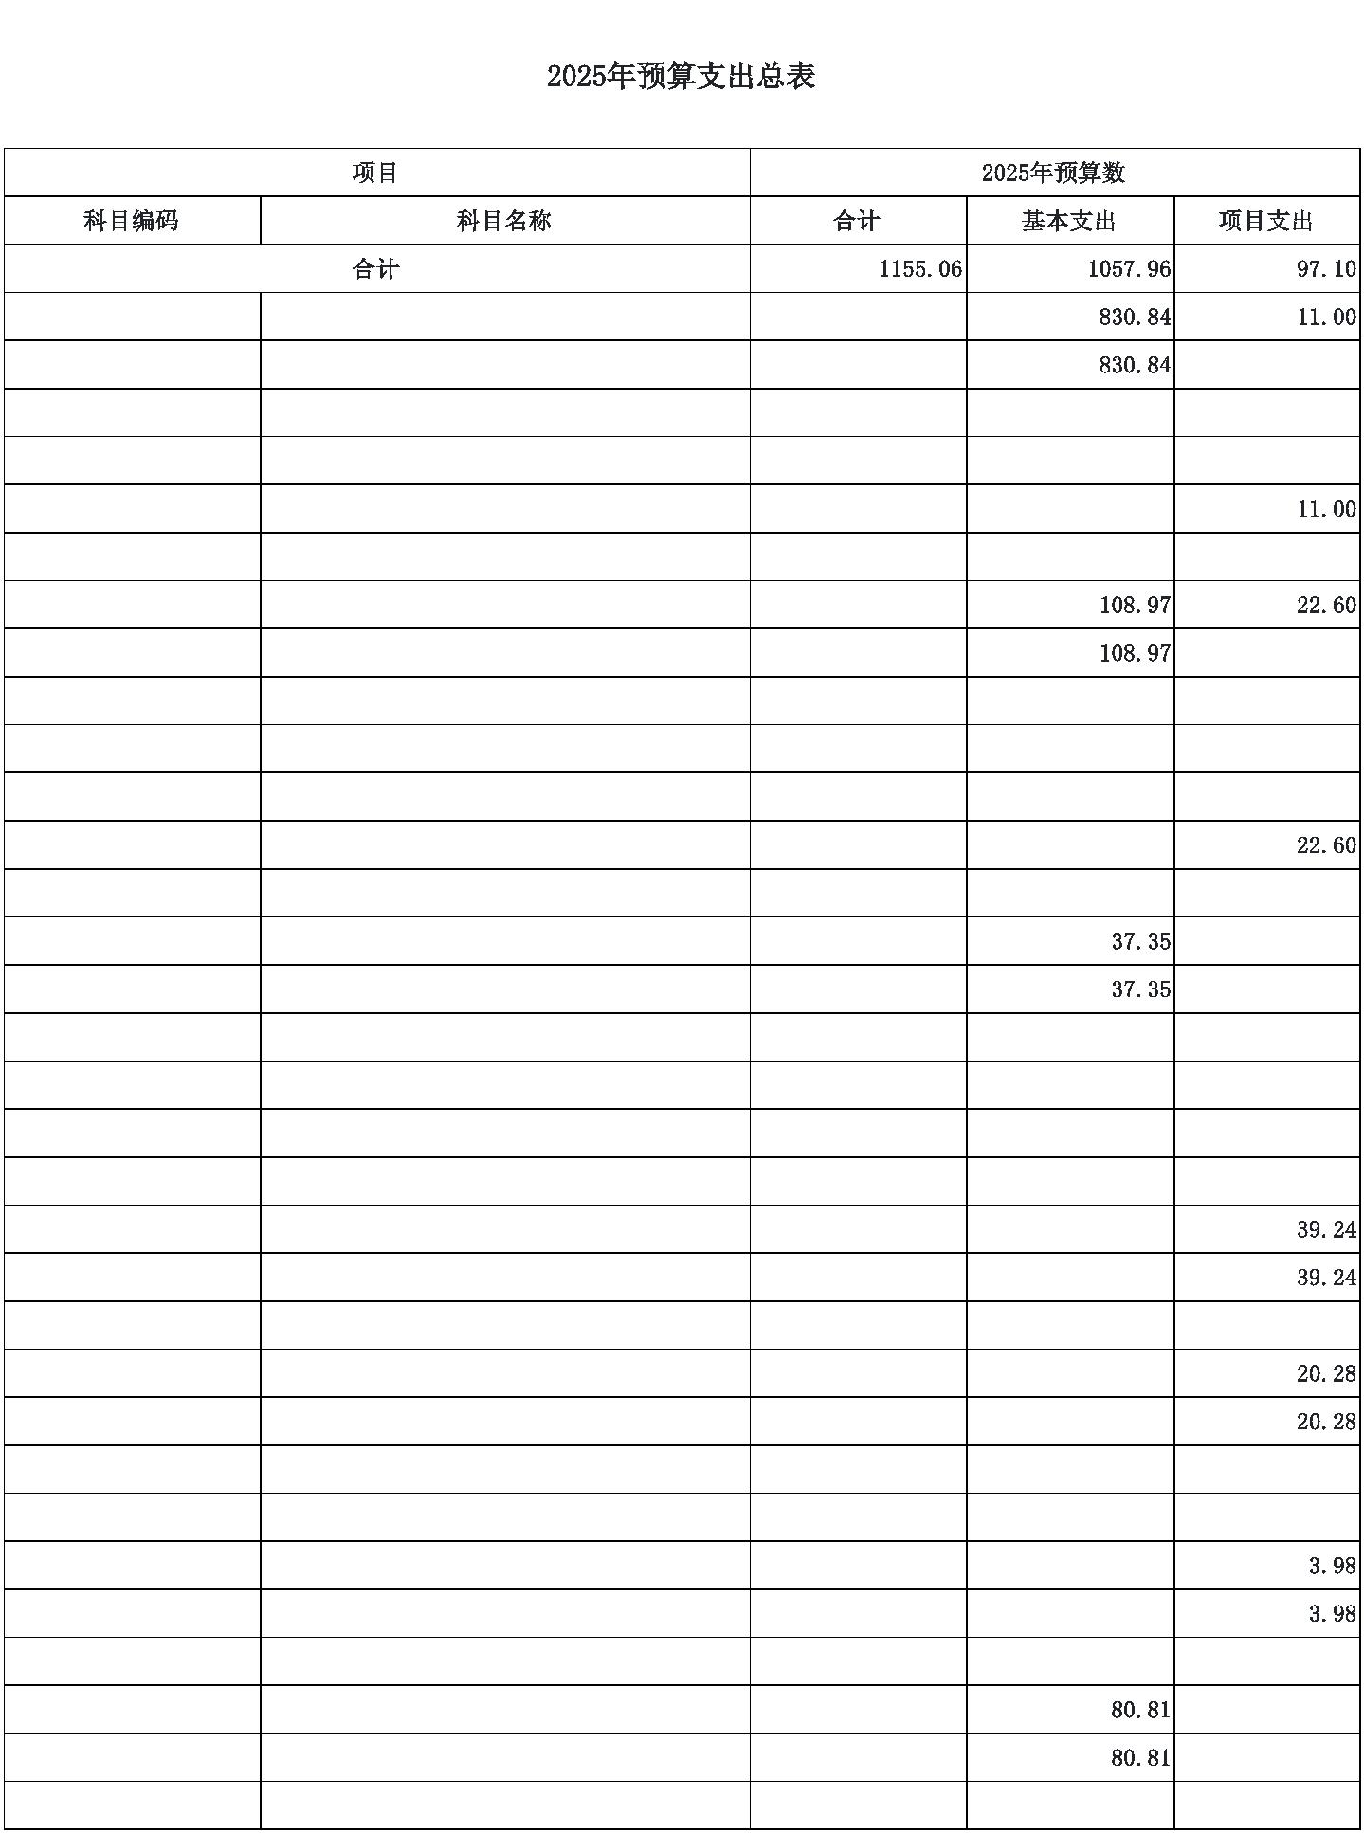

@#@#@ 2025 @#@#@

表三 年预算支出总表

预算公开表3

2025年预算支出总表

部门名称：兴县魏家滩镇人民政府 单位：万元

项目 2025年预算数

科目编码 科目名称 合计 基本支出 项目支出

合计 1155.06 1057.96 97.10

201 一般公共服务支出 841.84 830.84 11.00

20103 政府办公厅（室）及相关机构事务 830.84 830.84

2010301 行政运行 344.09 344.09

2010350 事业运行 486.75 486.75

20132 组织事务 11.00 11.00

2013299 其他组织事务支出 11.00 11.00

208 社会保障和就业支出 131.57 108.97 22.60

20805 行政事业单位养老支出 108.97 108.97

2080501 行政单位离退休 29.04 29.04

2080505 机关事业单位基本养老保险缴费支出 79.83 79.83

2080599 其他行政事业单位养老支出 0.10 0.10

20820 临时救助 22.60 22.60

2082001 临时救助支出 22.60 22.60

210 卫生健康支出 37.35 37.35

21011 行政事业单位医疗 37.35 37.35

2101101 行政单位医疗 10.14 10.14

2101102 事业单位医疗 22.30 22.30

2101103 公务员医疗补助 4.68 4.68

2101199 其他行政事业单位医疗支出 0.24 0.24

212 城乡社区支出 39.24 39.24

21205 城乡社区环境卫生 39.24 39.24

2120501 城乡社区环境卫生 39.24 39.24

213 农林水支出 20.28 20.28

21301 农业农村 20.28 20.28

2130102 一般行政管理事务 0.91 0.91

2130199 其他农业农村支出 19.38 19.38

215 资源勘探工业信息等支出 3.98 3.98

21507 国有资产监管 3.98 3.98

2150799 其他国有资产监管支出 3.98 3.98

221 住房保障支出 80.81 80.81

22102 住房改革支出 80.81 80.81

2210201 住房公积金 80.81 80.81

-8-

兴县魏家滩镇人民政府2025年部门预算公开报告

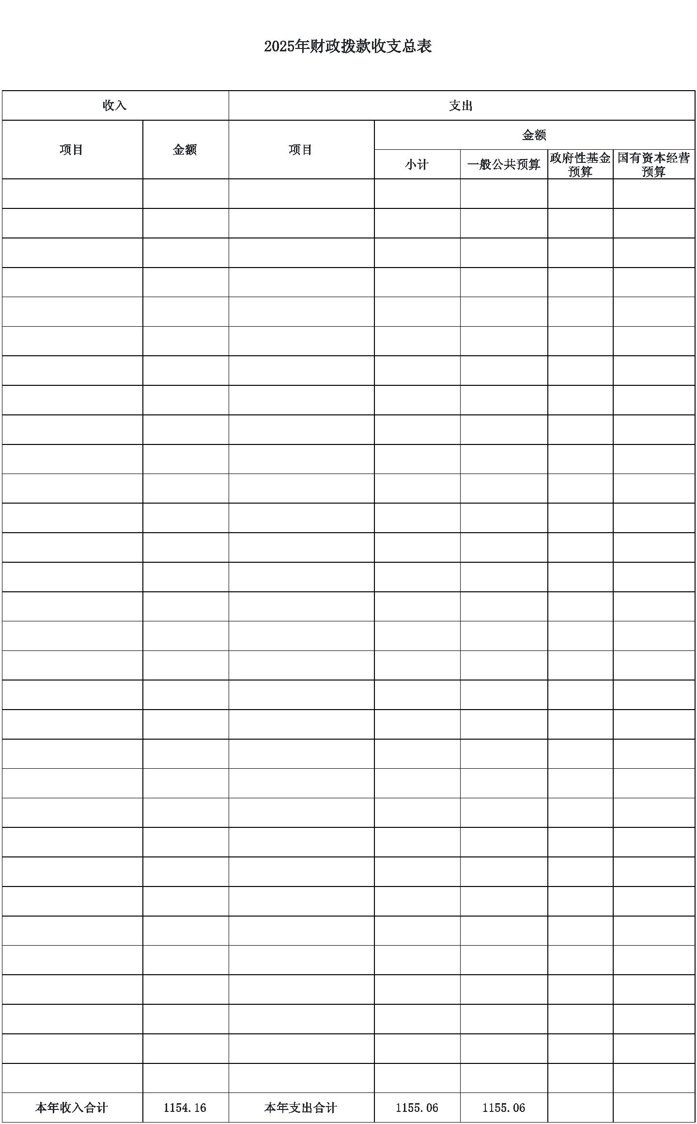

@#@#@ 2 5

表四 02 @#@#@

年财政拨款收支总表

预算公开表4

2025年财政拨款收支总表

部门名称：兴县魏家滩镇人民政府 单位：万元

收入 支出

金额

|  |  |  |  |  |  |  |  |
| --- | --- | --- | --- | --- | --- | --- | --- |
|  | 项目 金额 项目 |  | 小计 一般公共预算 |  | 政府性基金  预算 |  | 国有资本经营  预算 |

一、一般公共预算 1154.16 一、一般公共服务支出 841.84 841.84

二、政府性基金预算 二、外交支出

三、国有资本经营预算 三、国防支出

四、公共安全支出

五、教育支出

六、科学技术支出

七、文化旅游体育与传媒支出

八、社会保障和就业支出 131.57 131.57

九、社会保险基金支出

十、卫生健康支出 37.35 37.35

十一、节能环保支出

十二、城乡社区支出 39.24 39.24

十三、农林水支出 20.28 20.28

十四、交通运输支出

|  |  |  |  |
| --- | --- | --- | --- |
|  | 十五、资源勘探工业信息  等支出 |  | 3.98 3.98 |

十六、商业服务业等支出

十七、金融支出

十八、援助其他地区支出

十九、自然资源海洋气象等支出

二十、住房保障支出 80.81 80.81

二十一、粮油物资储备支出

二十二、国有资本经营预算支出

二十三、灾害防治及应急管理支出

二十四、预备费

二十五、其他支出

二十六、转移性支出

二十七、债务还本支出

二十八、债务付息支出

二十九、债务发行费用支出

三十、抗疫特别国债安排的支出

本年收入合计 1154.16 本年支出合计 1155.06 1155.06

-9-

兴县魏家滩镇人民政府2025年部门预算公开报告

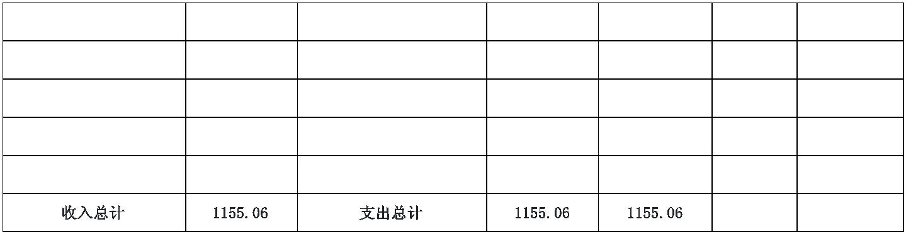

上年财政拨款结转 0.91 年终结转

一、一般公共预算 0.91

二、政府性基金预算

三、国有资本经营预算

收入总计 1155.06 支出总计 1155.06 1155.06

-10-

兴县魏家滩镇人民政府2025年部门预算公开报告



@#@#@ 2025 @#@#@

表五 年一般公共预算支出预算表（不含上年结转）

预算公开表5

2025年一般公共预算支出预算表（不含上年结转）

部门名称：兴县魏家滩镇人民政府 单位：万元

项目 2025年预算数

科目编码 科目名称 合计 基本支出 项目支出 合计 1154.16 1057.96 96.20

201 一般公共服务支出 841.84 830.84 11.0020103 政府办公厅（室）及相关机构事务 830.84 830.842010301 行政运行 344.09 344.092010350 事业运行 486.75 486.7520132 组织事务 11.00 11.002013299 其他组织事务支出 11.00 11.00208 社会保障和就业支出 131.57 108.97 22.6020805 行政事业单位养老支出 108.97 108.972080501 行政单位离退休 29.04 29.042080505 机关事业单位基本养老保险缴费支出 79.83 79.832080599 其他行政事业单位养老支出 0.10 0.1020820 临时救助 22.60 22.602082001 临时救助支出 22.60 22.60210 卫生健康支出 37.35 37.3521011 行政事业单位医疗 37.35 37.352101101 行政单位医疗 10.14 10.142101102 事业单位医疗 22.30 22.302101103 公务员医疗补助 4.68 4.682101199 其他行政事业单位医疗支出 0.24 0.24212 城乡社区支出 39.24 39.2421205 城乡社区环境卫生 39.24 39.242120501 城乡社区环境卫生 39.24 39.24213 农林水支出 19.38 19.3821301 农业农村 19.38 19.382130199 其他农业农村支出 19.38 19.38215 资源勘探工业信息等支出 3.98 3.9821507 国有资产监管 3.98 3.982150799 其他国有资产监管支出 3.98 3.98221 住房保障支出 80.81 80.8122102 住房改革支出 80.81 80.812210201 住房公积金 80.81 80.81

-11-

兴县魏家滩镇人民政府2025年部门预算公开报告

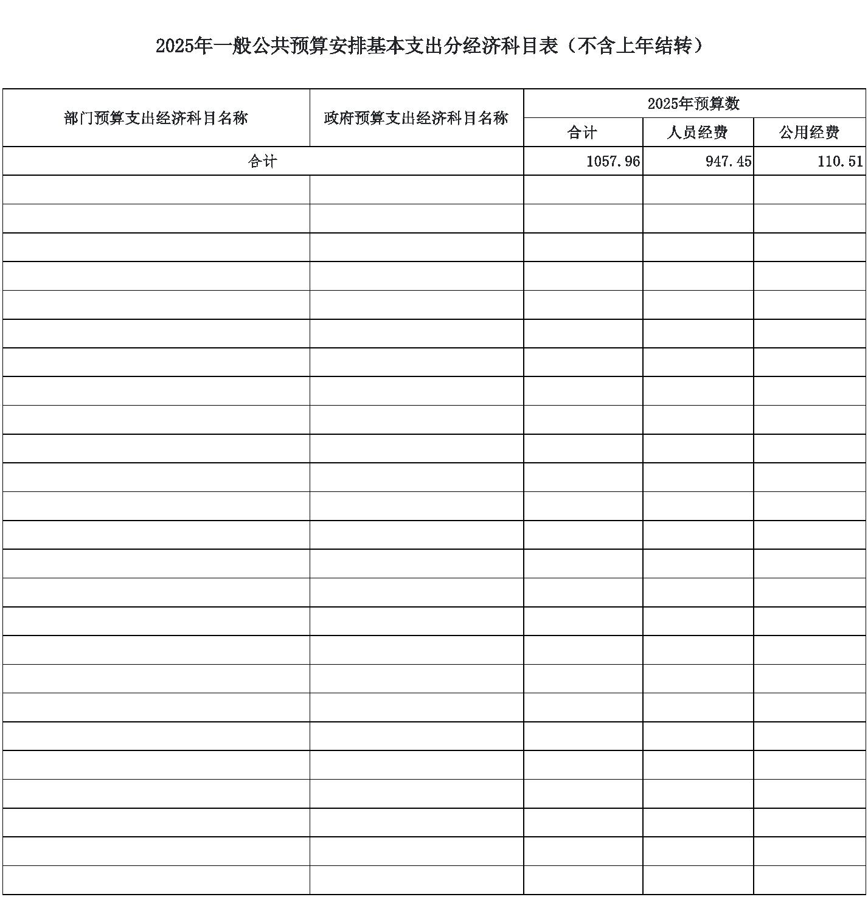

@#@#@ 2025 @#@#@

表六 年一般公共预算安排基本支出分经济科目表（不含上年结转）

预算公开表6

2025年一般公共预算安排基本支出分经济科目表（不含上年结转）

部门名称：兴县魏家滩镇人民政府 单位：万元

2025年预算数部门预算支出经济科目名称 政府预算支出经济科目名称 合计 人员经费 公用经费

合计 1057.96 947.45 110.51

工资福利支出 909.49 909.49

基本工资 工资奖金津补贴 88.46 88.46

基本工资 工资福利支出 195.09 195.09

津贴补贴 工资奖金津补贴 92.13 92.13

津贴补贴 工资福利支出 97.81 97.81

奖金 工资奖金津补贴 16.28 16.28

绩效工资 工资福利支出 140.50 140.50

机关事业单位基本养老保险缴费 社会保障缴费 24.95 24.95

机关事业单位基本养老保险缴费 工资福利支出 54.88 54.88

职工基本医疗保险缴费 社会保障缴费 10.14 10.14

职工基本医疗保险缴费 工资福利支出 22.30 22.30

公务员医疗补助缴费 社会保障缴费 4.68 4.68

其他社会保障缴费 社会保障缴费 1.86 1.86

住房公积金 住房公积金 80.81 80.81

其他工资福利支出 其他工资福利支出 79.62 79.62

商品和服务支出 110.51 110.51

办公费 办公经费 20.00 20.00

取暖费 办公经费 13.41 13.41

工会经费 办公经费 9.98 9.98

福利费 办公经费 17.46 17.46

公务用车运行维护费 公务用车运行维护费 2.50 2.50

其他交通费用 办公经费 47.16 47.16

对个人和家庭的补助 37.96 37.96

退休费 离退休费 29.04 29.04

其他对个人和家庭的补助 其他对个人和家庭的补助 8.92 8.92

-12-

兴县魏家滩镇人民政府2025年部门预算公开报告

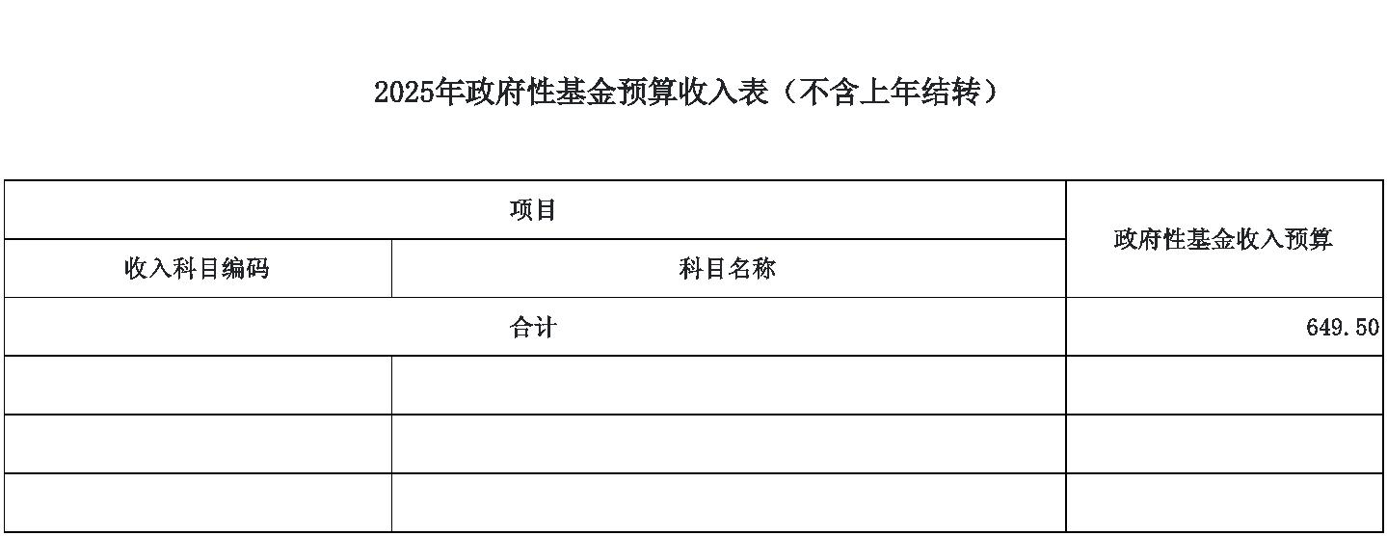

@#@#@ 2025 @#@#@

表七 年政府性基金预算收入表（不含上年结转）

预算公开表7

2025年政府性基金预算收入表（不含上年结转）

部门名称：兴县魏家滩镇人民政府 单位:万元

项目

政府性基金收入预算 收入科目编码 科目名称

合计 649.50

103 非税收入 649.50

10301 政府性基金收入 649.50

1030148 国有土地使用权出让收入 649.50

-13-

兴县魏家滩镇人民政府2025年部门预算公开报告

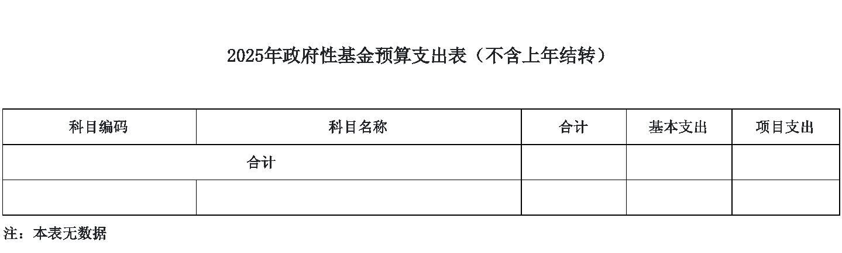

@#@#@ 2025 @#@#@

表八 年政府性基金预算支出表（不含上年结转）

预算公开表8

2025年政府性基金预算支出表（不含上年结转）

部门名称：兴县魏家滩镇人民政府 单位:万元

科目编码 科目名称 合计 基本支出 项目支出

合计

注：本表无数据

-14-

兴县魏家滩镇人民政府2025年部门预算公开报告

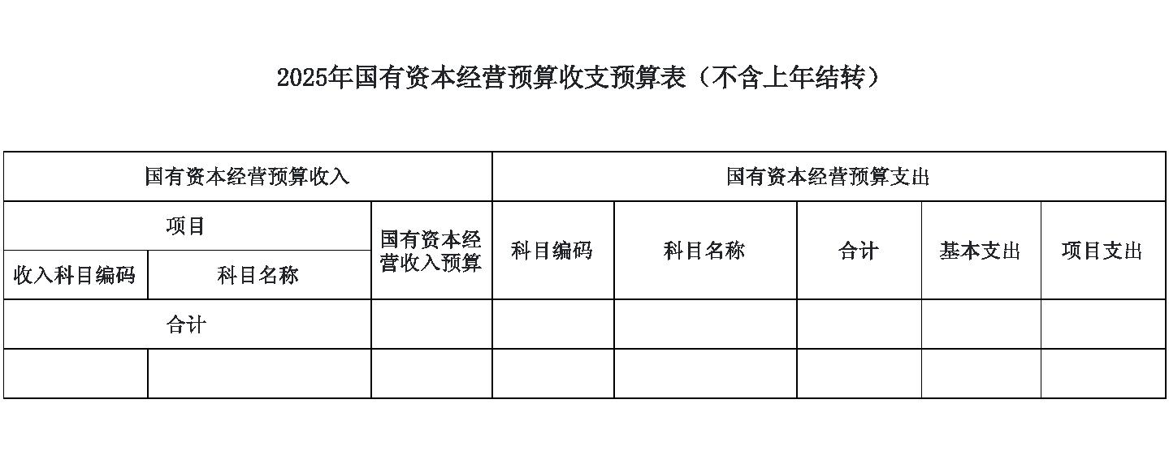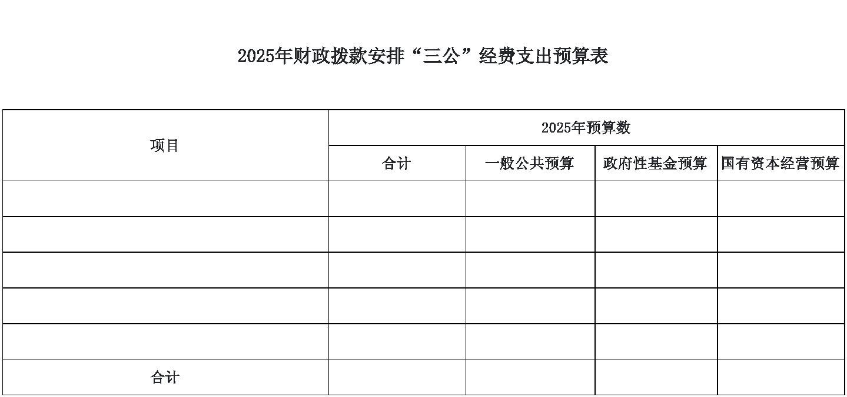

@#@#@ 2025 @

表九 年国有资本 收支 上 #@#@

经营预算 预算表（不含 年结转）

部门公开表9

2025年国有资本经营预算收支预算表（不含上年结转）

部门名称：兴县魏家滩镇人民政府 单位：万元

国有资本经营预算收入 国有资本经营预算支出

|  |  |  |  |
| --- | --- | --- | --- |
|  | 项目  收入科目编码 科目名称 |  | 国有资本经  营收入预算 |

科目编码 科目名称 合计 基本支出 项目支出

合计

注：本表无数据

@#@#@ 2025 “ ” @#@#@

表十 年财政拨款安排 三公 经费支出预算表

预算公开表10

2025年财政拨款安排“三公”经费支出预算表

部门名称：兴县魏家滩镇人民政府 单位:万元

2025年预算数 项目

合计 一般公共预算 政府性基金预算 国有资本经营预算

因公出国（境）费

公务接待费

公务用车购置及运行费 2.50 2.50

①公务用车购置费

②公务用车运行维护费 2.50 2.50

合计 2.50 2.50

-15-

兴县魏家滩镇人民政府2025年部门预算公开报告

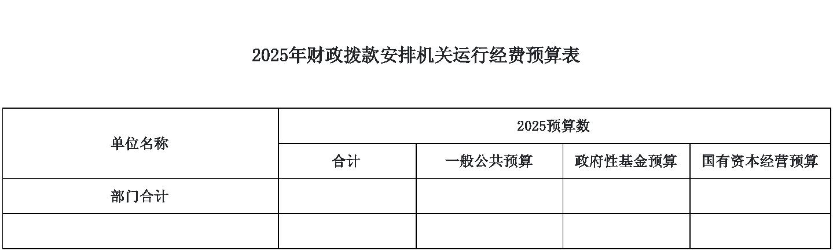

@#@#@ 2025 @#@#@

表十一 年财政拨款安排机关运行经费预算表

预算公开表11

2025年财政拨款安排机关运行经费预算表

部门名称：兴县魏家滩镇人民政府 单位:万元

2025预算数 单位名称

合计 一般公共预算 政府性基金预算 国有资本经营预算

部门合计 110.51 110.51

兴县魏家滩镇人民政府 110.51 110.51

-16-

兴县魏家滩镇人民政府2025年部门预算公开报告

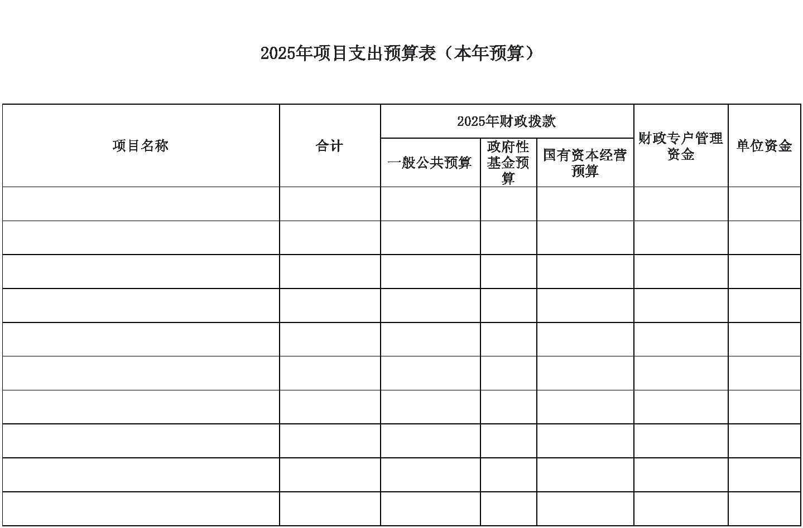

@#@#@ 2025 @#@#@

表十二 年项目支出预算表（本年预算）

预算公开表12

2025年项目支出预算表（本年预算）

部门名称：兴县魏家滩镇人民政府 单位：万元

2025年财政拨款

|  |  |  |  |  |  |  |  |  |  |  |  |
| --- | --- | --- | --- | --- | --- | --- | --- | --- | --- | --- | --- |
|  | 项目名称 合计 |  | 一般公共预算 |  | 政府性  基金预  算 |  | 国有资本经营  预算 |  | 财政专户管理  资金 |  | 单位资金 |

1 2 3 4 5 6 7

兴县魏家滩镇人民政府 96.20 96.20

ꢀ兴县魏家滩镇人民政府 96.20 96.20

|  |  |  |  |  |  |
| --- | --- | --- | --- | --- | --- |
|  | ꢀꢀ魏家滩镇临时救助中央晋财社（2024）  212号 |  | 22.60 22.60 | | |
|  | ꢀꢀ魏家滩镇2025年第一季度两参人员保洁  员补助 | | |  | 9.24 9.24 |
|  | ꢀꢀ魏家滩镇尹家峁村特困户王花迎住院费  用 |  | 19.38 19.38 | | |

ꢀꢀ魏家滩镇人民政府企业退休职工医保 3.98 3.98

ꢀꢀ魏家滩镇2021年六乱整治剩余资金 30.00 30.00

ꢀꢀ魏家滩镇2025年省派第一书记工作经费 1.00 1.00

ꢀꢀ乡镇(街道)运转经费 10.00 10.00

-17-

兴县魏家滩镇人民政府2025年部门预算公开报告

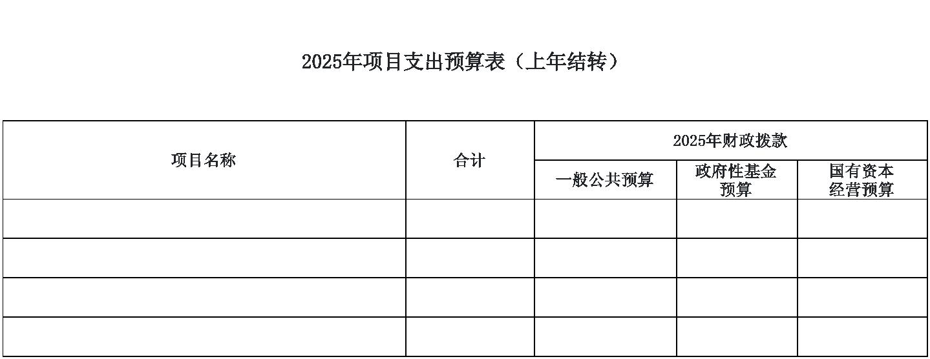

@#@#@ 2025 @#@#@

表十三 年项目支出预算表（上年结转）

预算公开表13

2025年项目支出预算表（上年结转）

部门名称：兴县魏家滩镇人民政府 单位：万元

2025年财政拨款

|  |  |  |  |  |  |  |  |
| --- | --- | --- | --- | --- | --- | --- | --- |
|  | 项目名称 合计 |  | 一般公共预算 |  | 政府性基金  预算 |  | 国有资本  经营预算 |

1 2 3 4 5

兴县魏家滩镇人民政府 0.91 0.91

ꢀ兴县魏家滩镇人民政府 0.91 0.91

ꢀꢀ2023年市直驻村帮扶专项工作经费 0.91 0.91

-18-

兴县魏家滩镇人民政府2025年部门预算公开报告

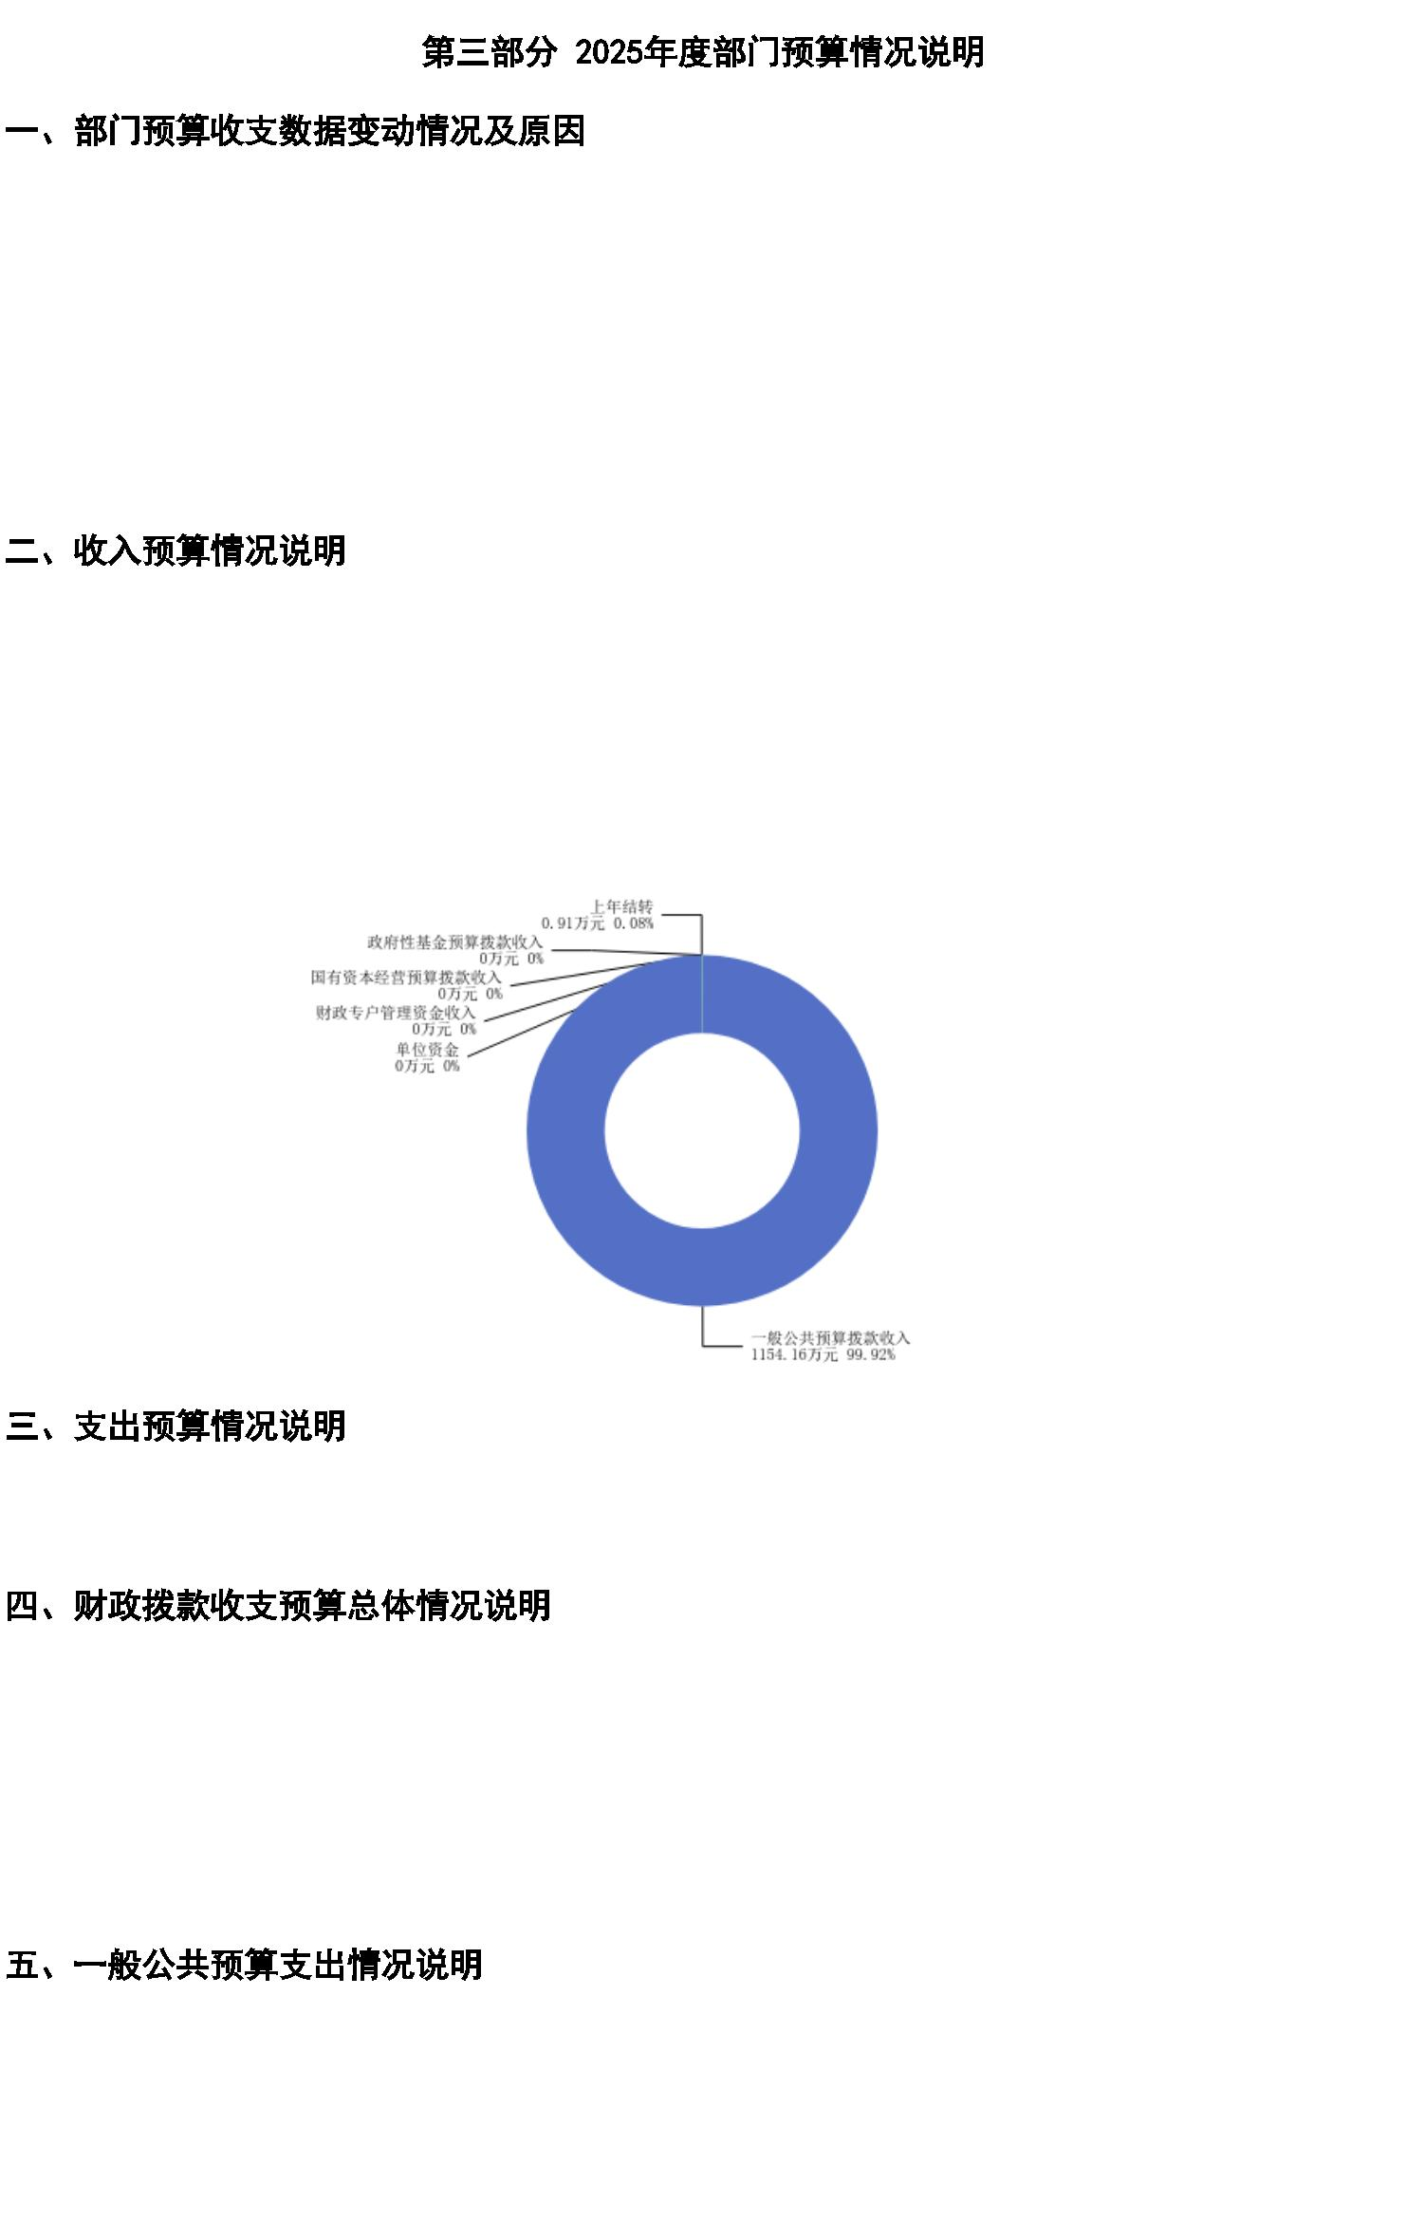

第三部分 2025年度部门预算情况说明

一、部门预算收支数据变动情况及原因

2025年度兴县魏家滩镇人民政府预算收入总计1,155.06万元，其中：本年收入1,154.16

万元，上年结转0.91万元，比上年减少1908.12万元，下降62.29%，主要原因是本年度财政安

排项目支出较上年度减少较大，详情见附表，以致上下年对比变动较大。；本年部门预算支

出总计1,155.06万元，其中：本年预算安排1,154.16万元，上年结转0.91万元，比上年减少

1908.12万元，下降62.29%，主要原因是本年度财政安排项目支出较上年度减少较大，详情见

附表，以致上下年对比变动较大。

二、收入预算情况说明

2025年度兴县魏家滩镇人民政府预算收入1,155.06万元，主要包括一般公共预算拨款收

入1,154.16万元，占99.92%；政府性基金预算拨款收入0万元，占0%；国有资本经营预算拨款

收入0万元，占0%；财政专户管理资金收入0万元，占0%；单位资金0万元，占0%；上年结转

0.91万元，占0.08%。

三、支出预算情况说明

2025年度兴县魏家滩镇人民政府支出预算1155.06万元，其中：基本支出1057.96万元，

占91.59%；项目支出97.1万元，占8.41%。

四、财政拨款收支预算总体情况说明

2025年度兴县魏家滩镇人民政府财政拨款收支总预算1,155.06万元。其中：一般公共预

算拨款1,155.06万元，政府性基金预算拨款0万元，国有资本经营预算拨款0万元。其中：当

年拨款收入1,154.16万元，上年结转收入0.91万元。支出包括：一般公共服务支出841.84万

元、社会保障和就业支出131.57万元、卫生健康支出37.35万元、城乡社区支出39.24万元、

农林水支出20.28万元、资源勘探工业信息等支出3.98万元、住房保障支出80.81万元等。

五、一般公共预算支出情况说明

（一）一般公共预算当年支出规模变化情况

2025年度兴县魏家滩镇人民政府一般公共预算当年支出1,154.16万元,比上年减少

1343.45万元，下降53.79%。

（二）一般公共预算当年支出结构情况

-19-

兴县魏家滩镇人民政府2025年部门预算公开报告

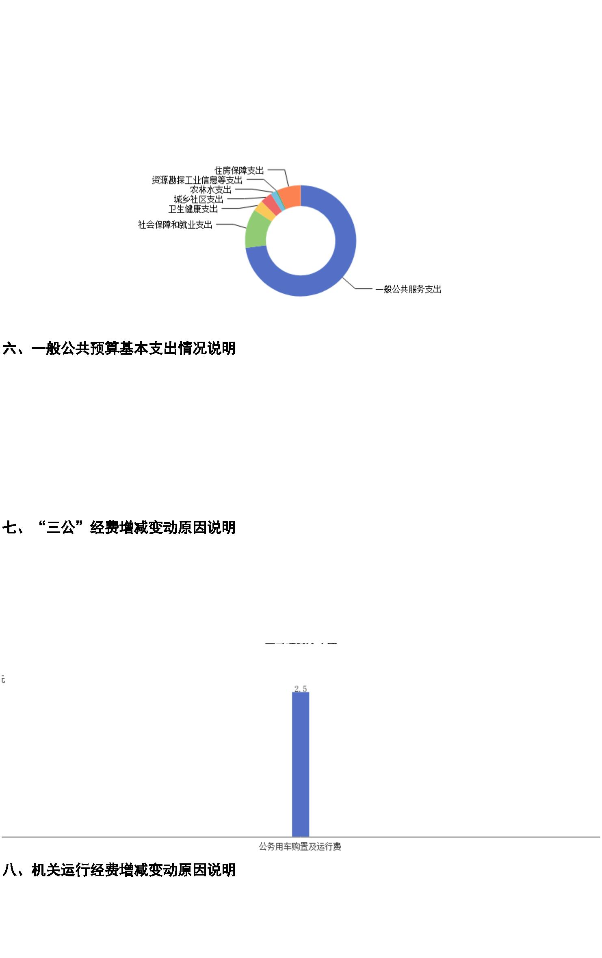

2025年度兴县魏家滩镇人民政府一般公共预算当年支出1,154.16万元,主要用于以下方

面：一般公共服务支出841.84万元，占72.94%；社会保障和就业支出131.57万元，占

11.40%；卫生健康支出37.35万元，占3.24%；城乡社区支出39.24万元，占3.40%；农林水支

出19.38万元，占1.68%；资源勘探工业信息等支出3.98万元，占0.34%；住房保障支出80.81

万元，占7.00%等。

六、一般公共预算基本支出情况说明

2025年度兴县魏家滩镇人民政府一般公共预算安排基本支出1,057.96万元，其中：

人员经费947.45万元，主要包括：其他对个人和家庭的补助、其他工资福利支出、公务

员医疗补助缴费、其他社会保障缴费、绩效工资、基本工资、机关事业单位基本养老保险缴

费、奖金、住房公积金、退休费、职工基本医疗保险缴费、津贴补贴等；

公用经费110.51万元，主要包括：办公费、公务用车运行维护费、福利费、其他交通费

用、工会经费、取暖费等。

七、“三公”经费增减变动原因说明

2025年兴县魏家滩镇人民政府财政拨款安排的“三公”经费预算2.50万元与2024年预算

数相同。其中：因公出国（境）费0万元，与上年预算数相同；公务接待费0万元，与上年预

算数相同；公务用车购置及运行费2.50万元，与上年预算数相同。公务用车运行维护费2.50

万元，与上年预算数相同；公务用车购置费0万元，与上年预算数相同。

八、机关运行经费增减变动原因说明

机关运行经费财政拨款预算110.51万元，比2024年预算减少3.55万元，减少3.11%，原因

是本年度人员变动影响，机关运行经费测算基数也相应减小。

-20-

兴县魏家滩镇人民政府2025年部门预算公开报告



九、政府采购情况

2025年兴县魏家滩镇人民政府政府采购预算总额4.50万元。其中：政府采购货物预算

3.85万元、政府采购工程预算0万元、政府采购服务预算0.65万元。

十、绩效管理情况

1、整体绩效目标

2025年未编报部门整体支出绩效目标，涉及部门预算资金0万元，其中基本支出0万元，项目

支出0万元；机关及下属预算单位0个，其中0个单位（包括机关）编报了单位整体绩效目标，

涉及资金0万元。

2、项目绩效目标

2025年兴县魏家滩镇人民政府纳入绩效目标管理的2级项目12个，共计金额224.77万元。

其中：其他运转类项目1个，涉及金额22.64万元；特定目标类项目11个，涉及金额202.13万

元。公开项目绩效目标12个，涉及项目金额224.77万元，占部门（单位）项目支出总额的

100%。其中：其他运转类项目1个，涉及项目金额22.64万元；特定目标类项目11个，涉及项

目金额202.13万元。

（项目绩效目标表公开情况见附件）

-21-

兴县魏家滩镇人民政府2025年部门预算公开报告

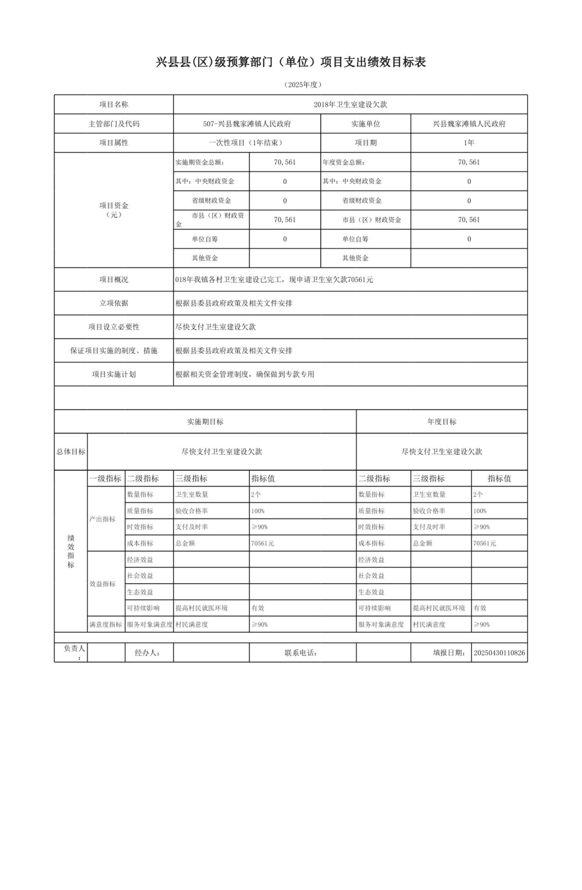

-22-

兴县魏家滩镇人民政府2025年部门预算公开报告

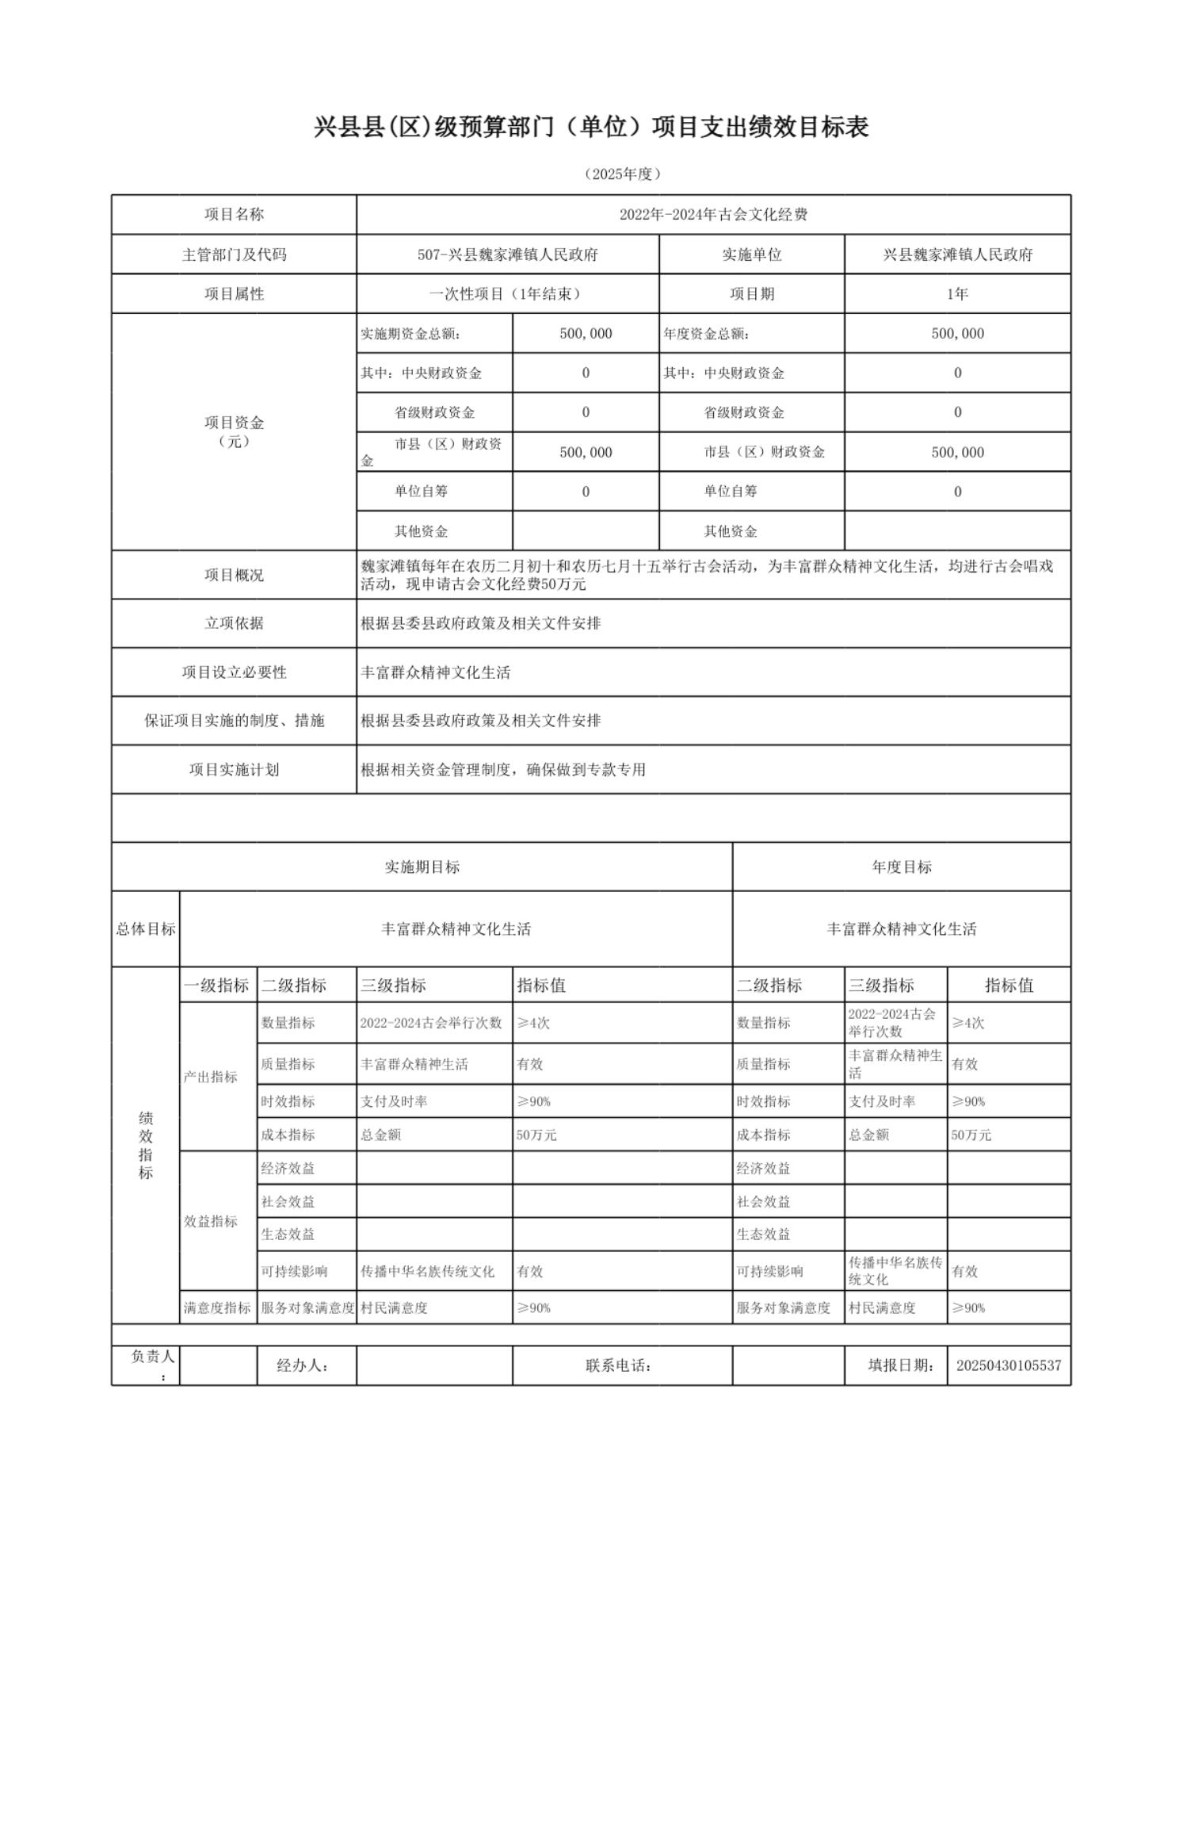

-23-

兴县魏家滩镇人民政府2025年部门预算公开报告

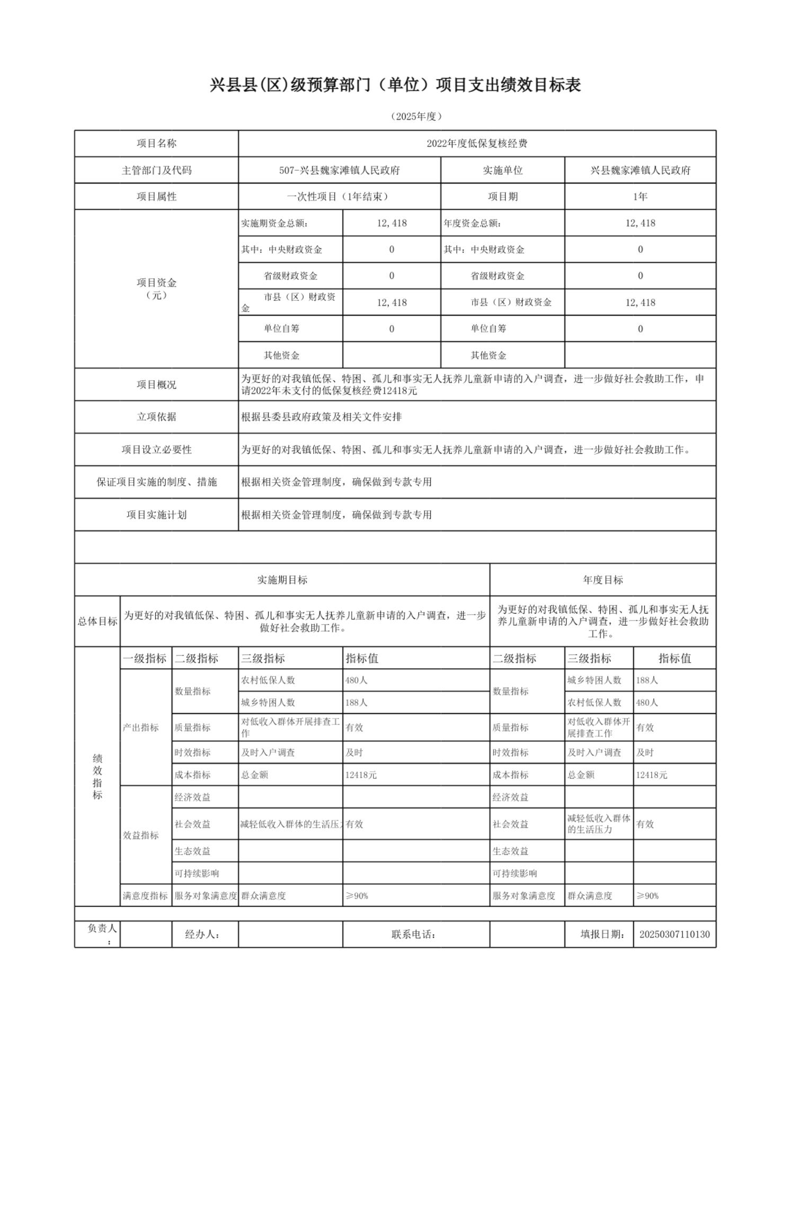

-24-

兴县魏家滩镇人民政府2025年部门预算公开报告

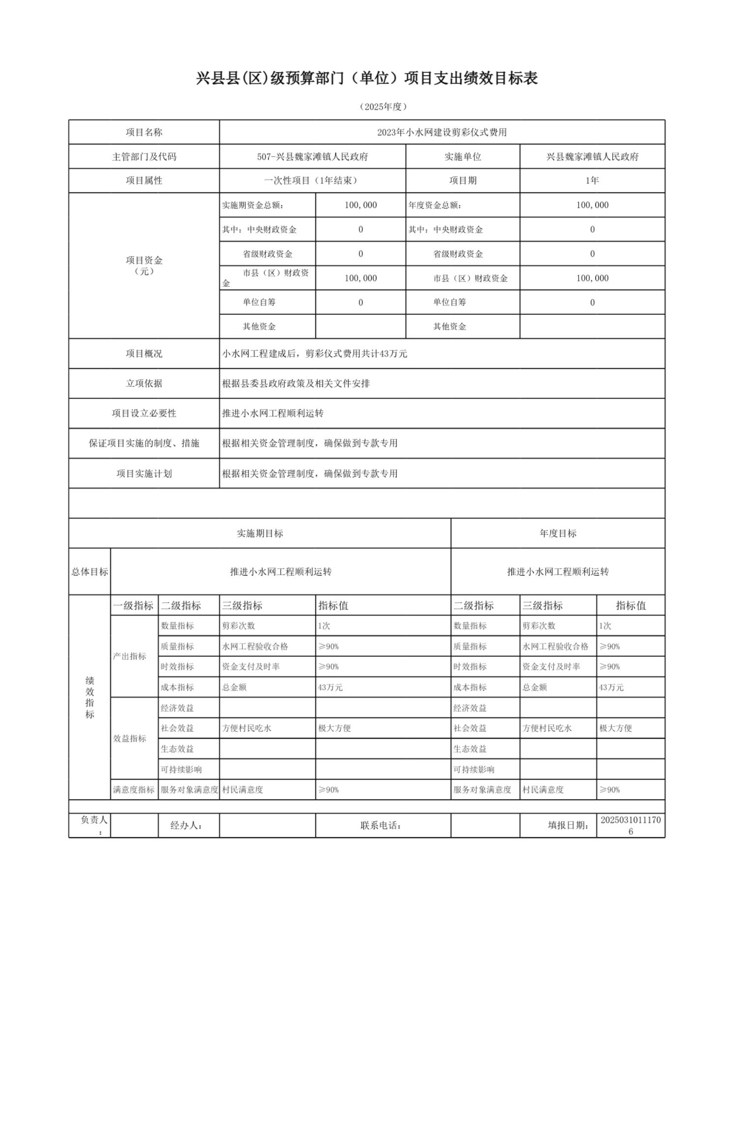

-25-

兴县魏家滩镇人民政府2025年部门预算公开报告

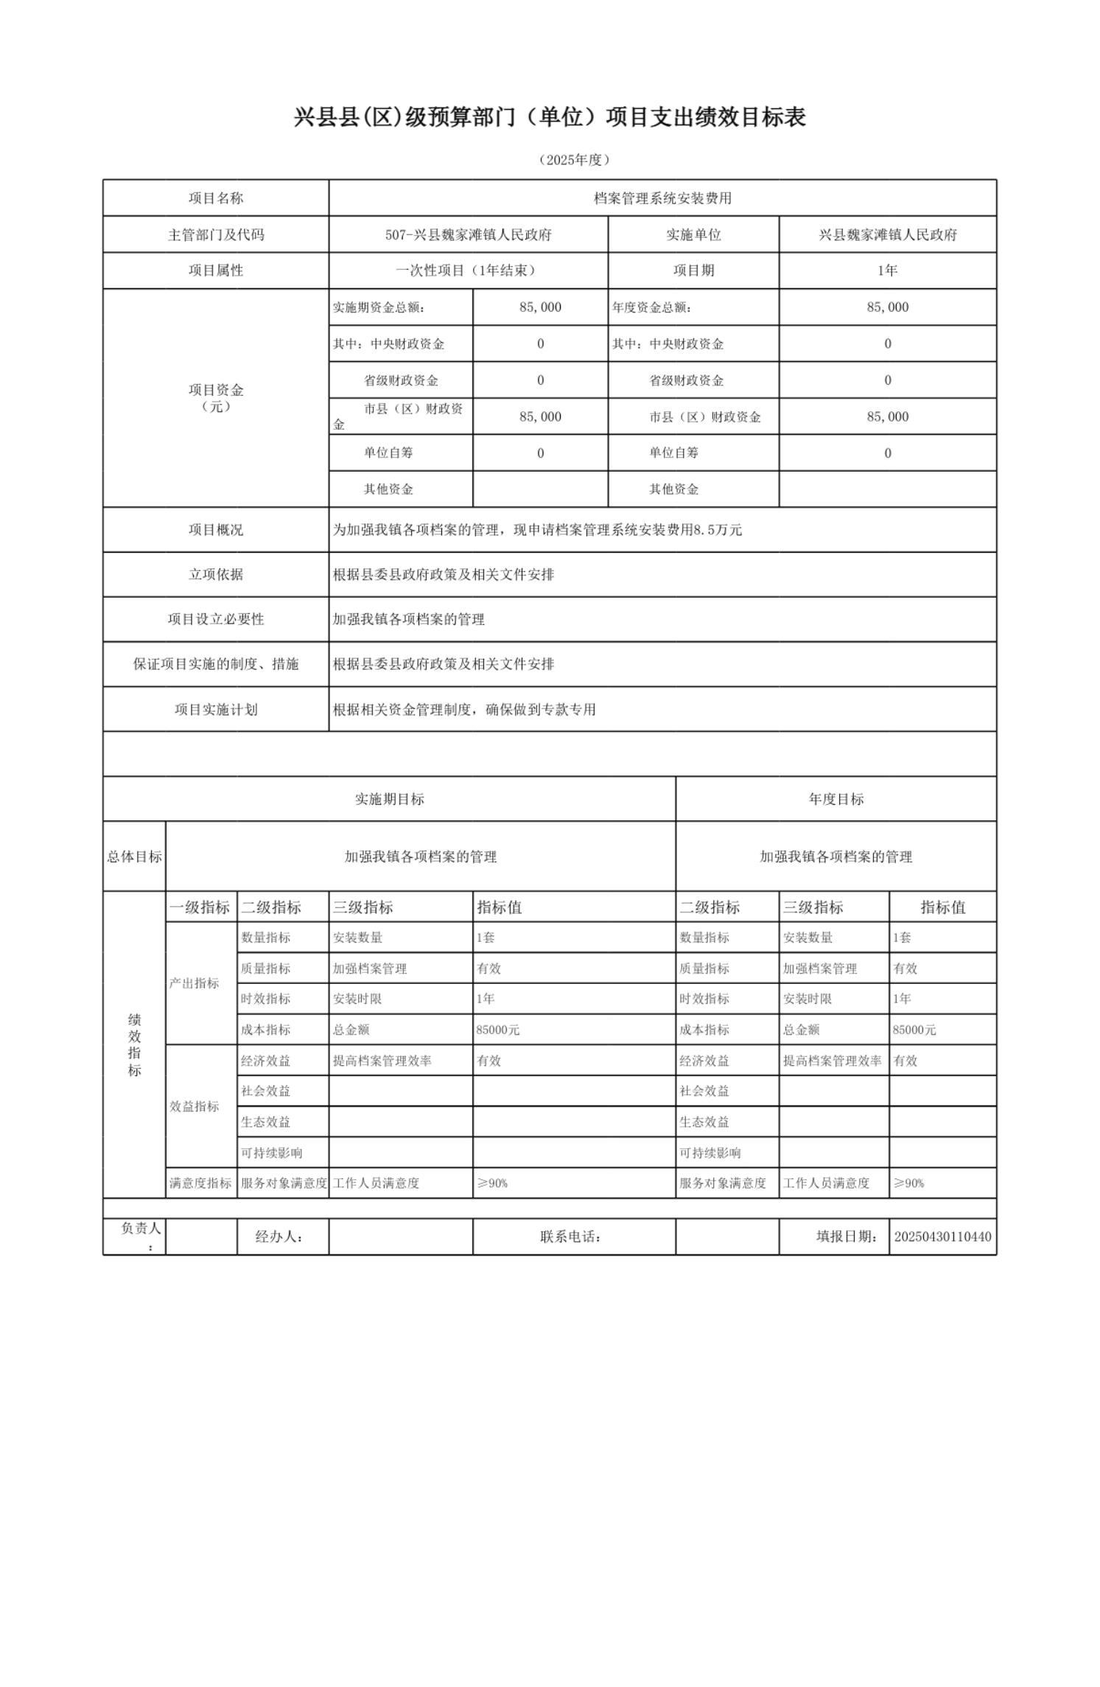

-26-

兴县魏家滩镇人民政府2025年部门预算公开报告

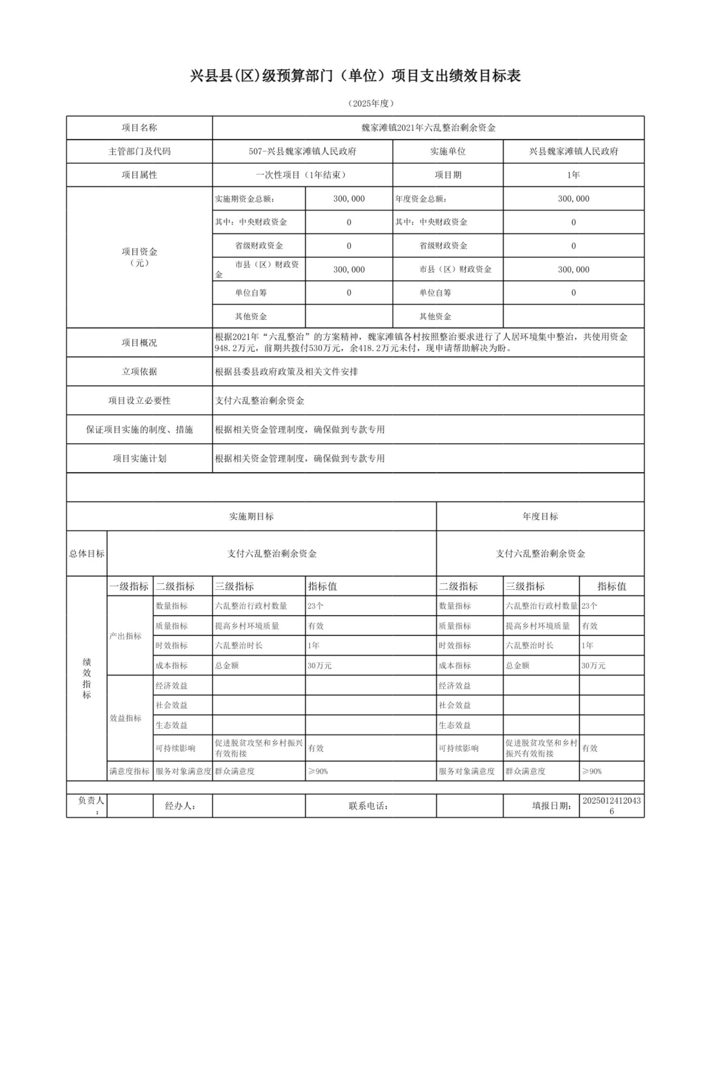

-27-

兴县魏家滩镇人民政府2025年部门预算公开报告

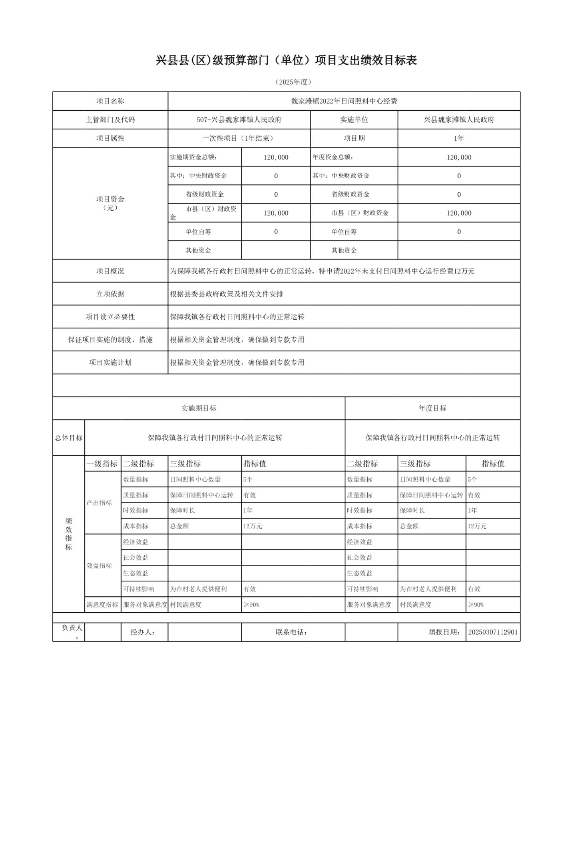

-28-

兴县魏家滩镇人民政府2025年部门预算公开报告

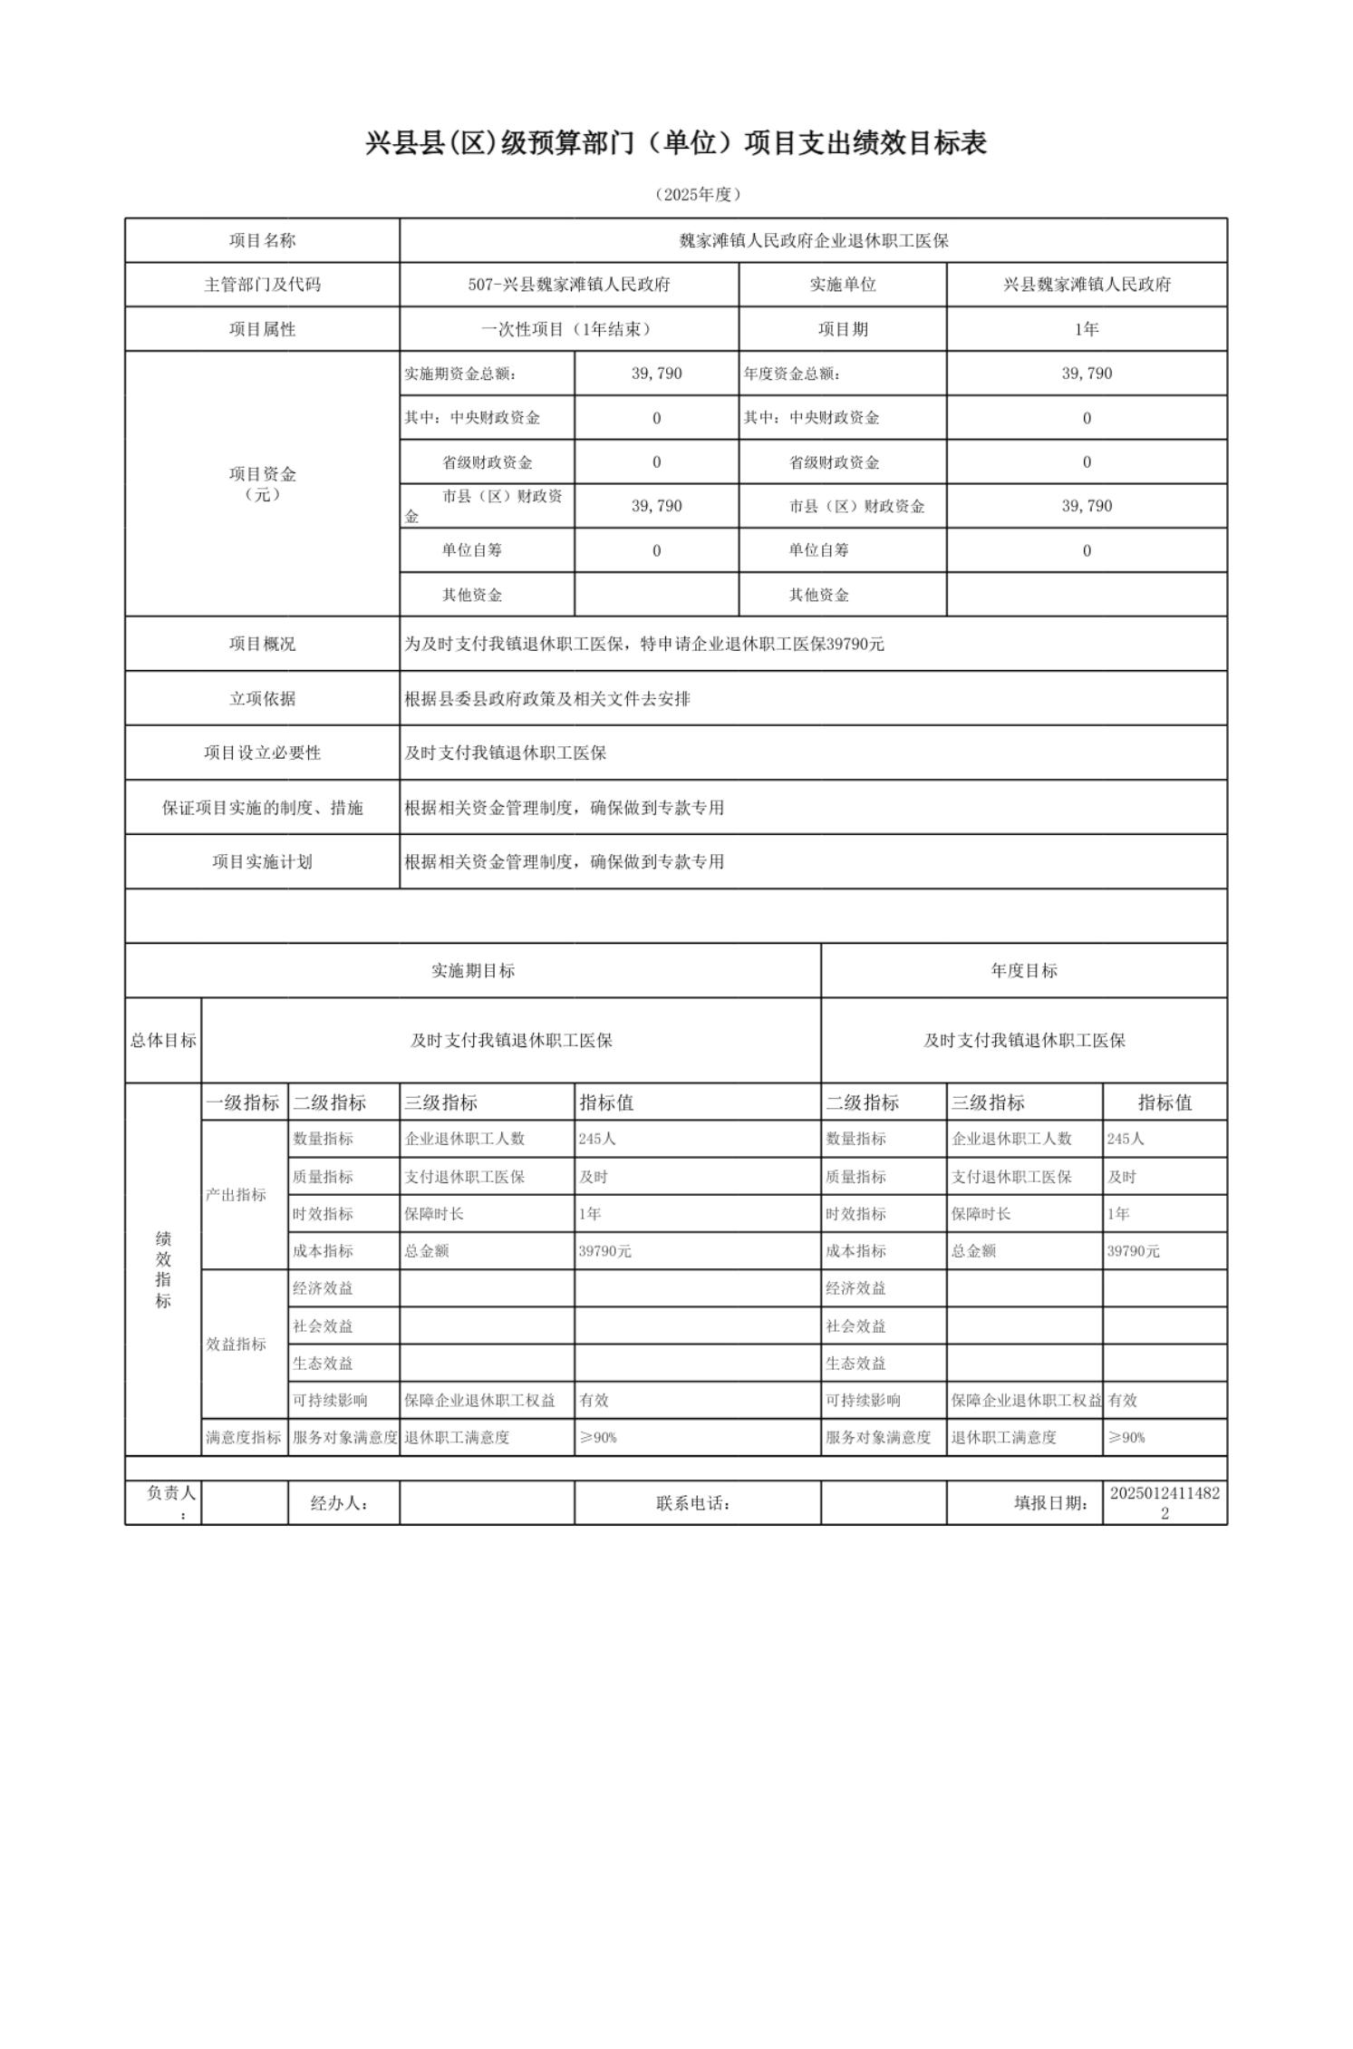

-29-

兴县魏家滩镇人民政府2025年部门预算公开报告

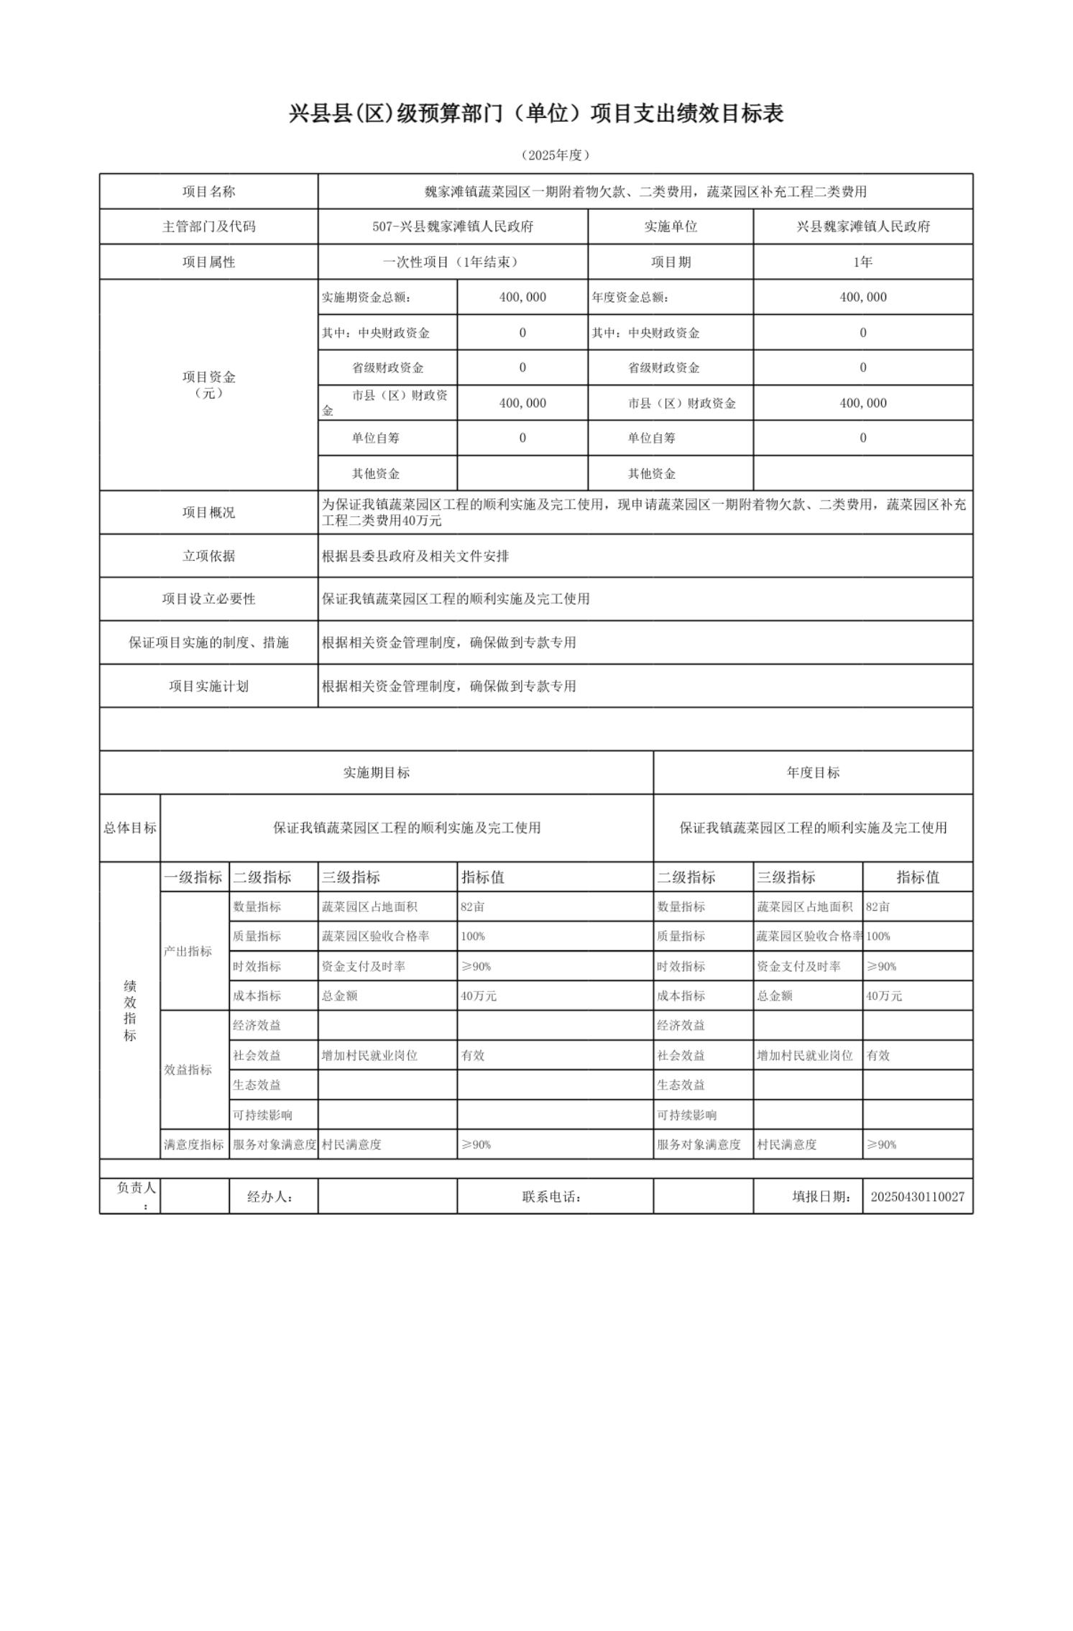

-30-

兴县魏家滩镇人民政府2025年部门预算公开报告

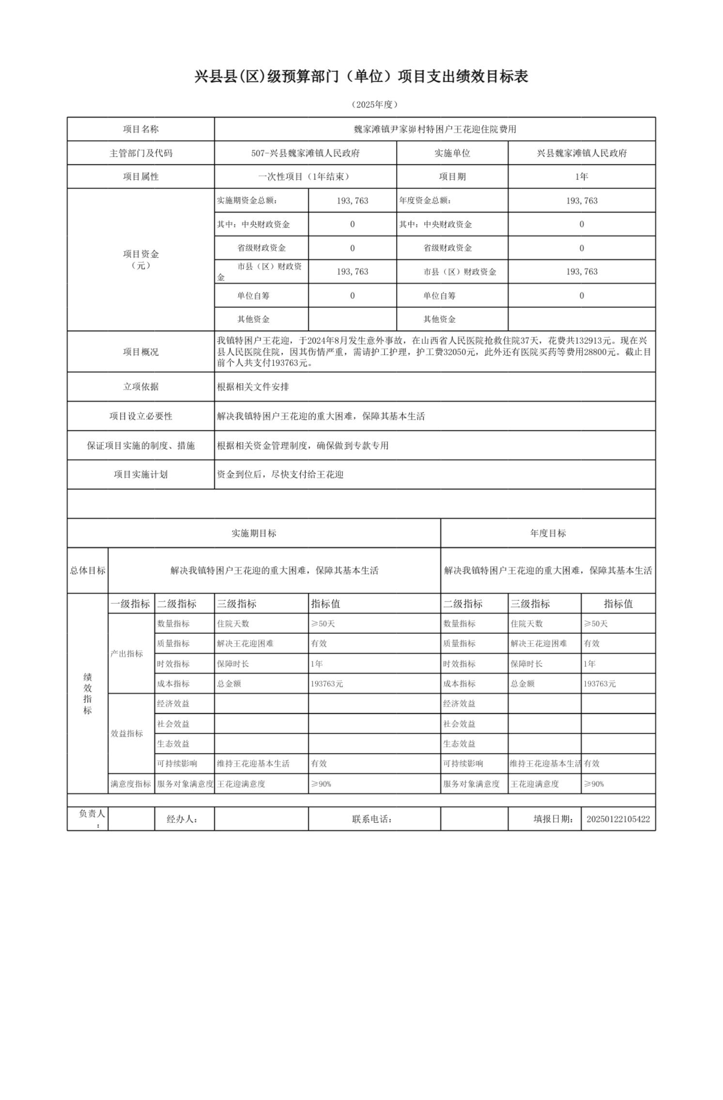

-31-

兴县魏家滩镇人民政府2025年部门预算公开报告

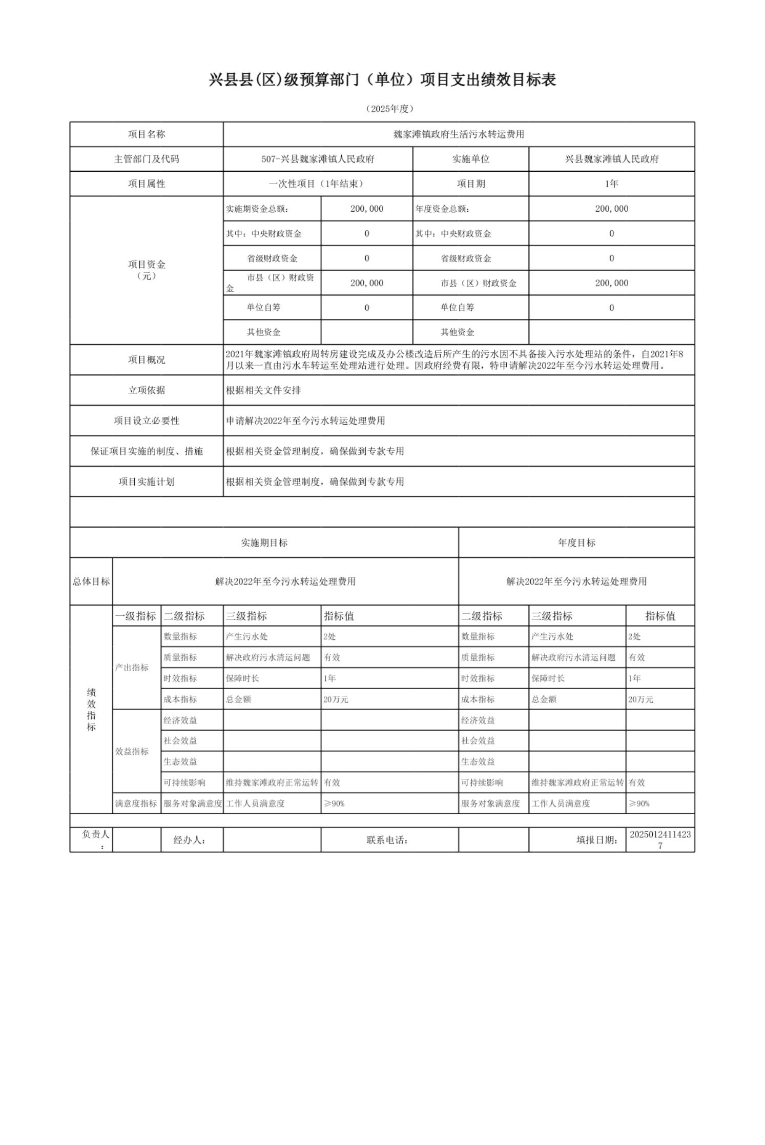

-32-

兴县魏家滩镇人民政府2025年部门预算公开报告

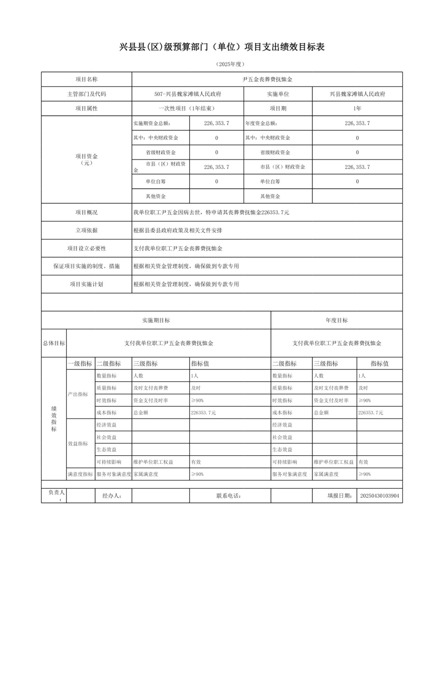

-33-

兴县魏家滩镇人民政府2025年部门预算公开报告



十一、国有资产占有使用情况

1、车辆情况：

截至2025年5月1日，兴县魏家滩镇人民政府共有公务用车编制2辆，实有1辆，其中：领

导用车0辆，机要通信用车0辆，应急保障用车1辆，执法执勤用车0辆，特种专业技术用车0

辆，事业单位业务用车0辆，其他公务用车0辆。

2、房屋情况：

截至2025年5月1日，兴县魏家滩镇人民政府使用的办公用房建筑总面积3380平方米。

3、其他国有资产占有使用情况：

截至2025年5月1日，兴县魏家滩镇人民政府占有使用价值50万元（原值）以上的通用设

备0台（套）；兴县魏家滩镇人民政府占有使用价值100万元（原值）以上的通用设备0台

（套）。

十二、其他说明

（一）政府购买服务指导性目录

根据实际情况无需进行修改和完善。

（二）其他

未出台新的专项资金管理办活动。

-34-

兴县魏家滩镇人民政府2025年部门预算公开报告

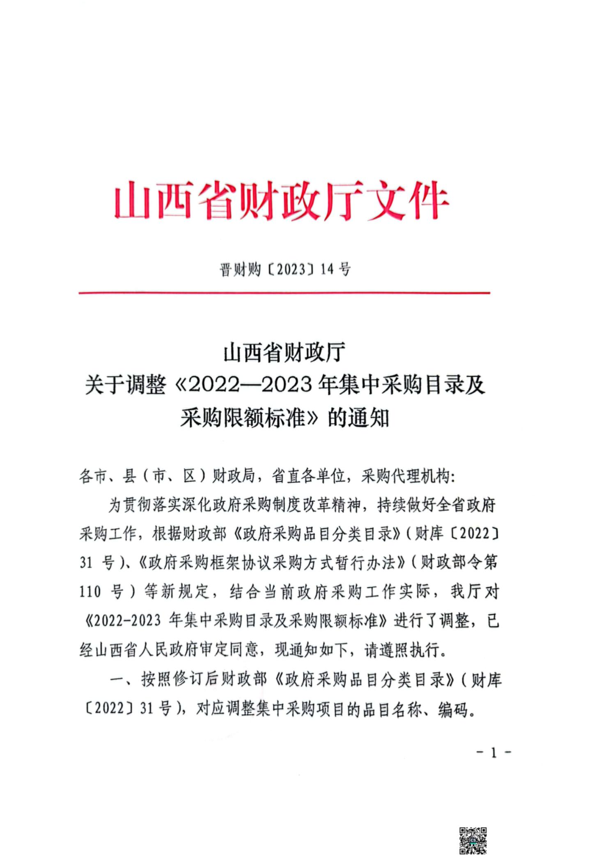

-35-

兴县魏家滩镇人民政府2025年部门预算公开报告

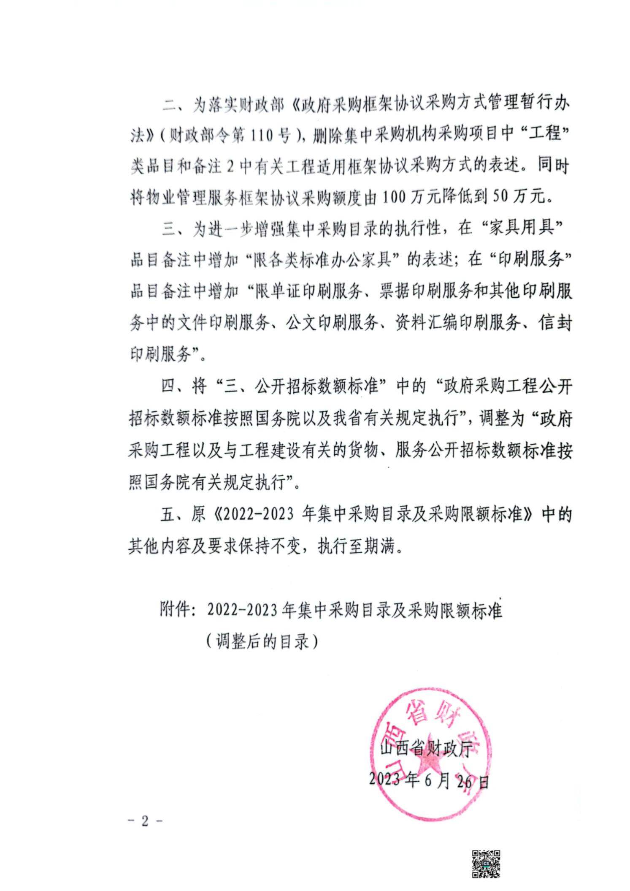

-36-

兴县魏家滩镇人民政府2025年部门预算公开报告

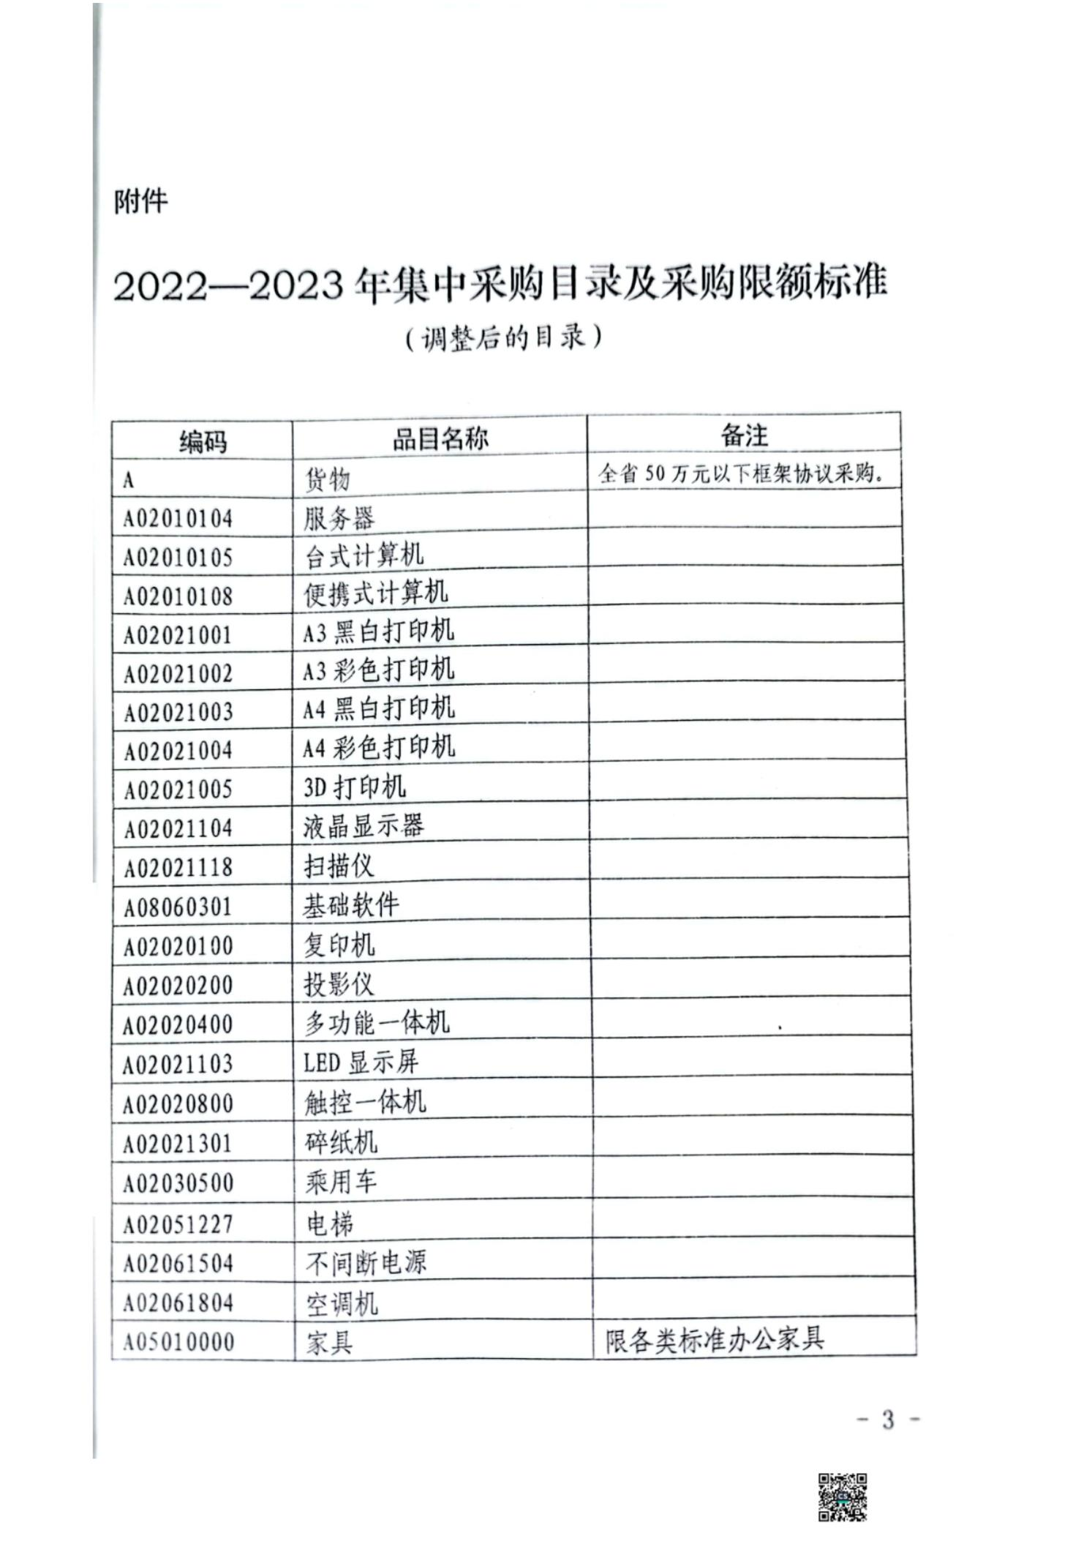

-37-

兴县魏家滩镇人民政府2025年部门预算公开报告

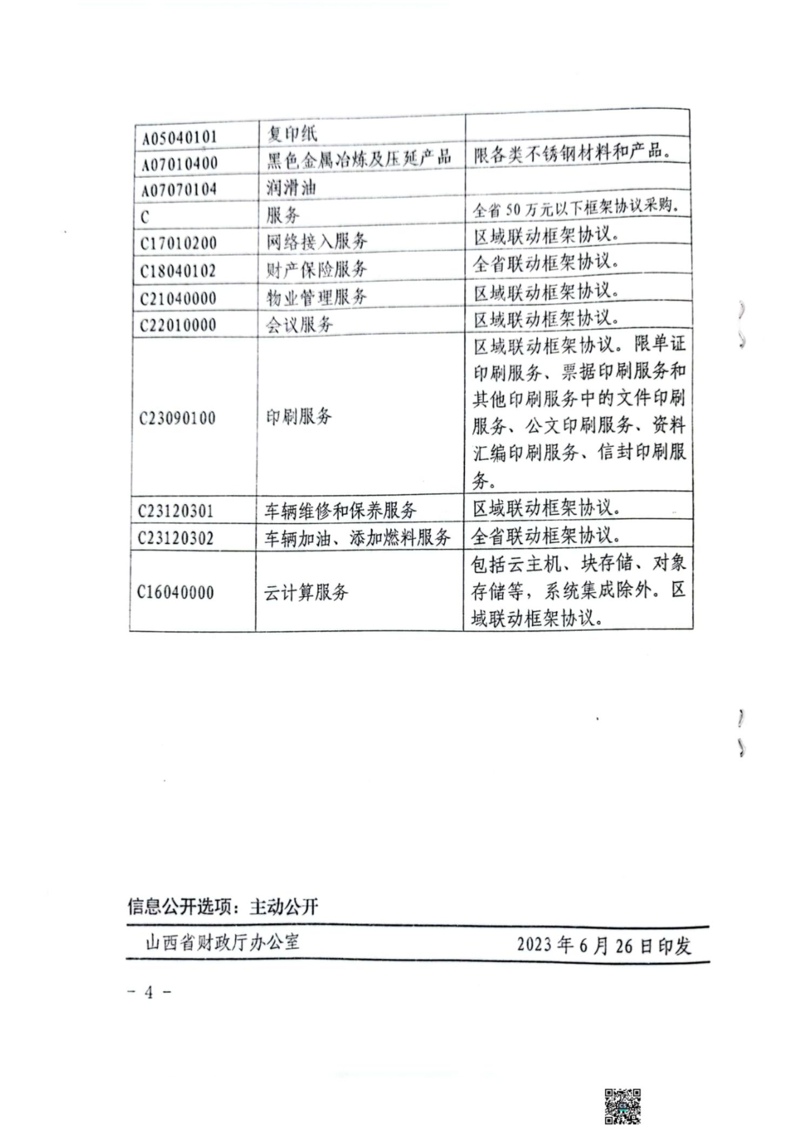

-38-

兴县魏家滩镇人民政府2025年部门预算公开报告



第四部分 名词解释

一、基本支出：指为保障机构正常运转、完成日常工作任务而发生的人员支出和公用支

出。

二、项目支出：指在基本支出之外为完成特定行政任务和事业发展目标所发生的支出。

三、“三公”经费：指省直部门用财政拨款安排的因公出国（境）费用、公务用车购置

及运行费和公务接待费。其中：因公出国（境）费用反映单位公务出国（境）的国际旅费、

国外城市间交通费、住宿费、伙食费、培训费、公杂费等支出；公务用车购置费反映公务用

车购置支出（含车辆购置税、牌照费）；公务用车运行维护费反映单位按规定保留的公务用

车燃料费、维修费、过路过桥费、保险费、安全奖励费用等支出；公务接待费反映机关和参

公事业单位按规定开支的各类公务接待（含外宾接待）支出。

四、机关运行经费：指行政单位和参照公务员法管理的事业单位使用财政拨款安排的基

本支出中的公用经费支出。

五、政府购买服务：根据我国现行政策规定，政府购买服务，是指充分发挥市场机制作

用，将国家机关属于自身职责范围且适合通过市场化方式提供的服务事项，按照政府采购方

式和程序，交由符合条件的服务供应商承担，并根据服务数量和质量等情况向其支付费用的

行为。

六、财政专户管理资金：

专指教育收费，包括目前在财政专户管理的高中以上学费、住宿费，高校委托培养费，

党校收费，教育考试考务费，函大、电大、夜大及短训班培训费等。

七、单位资金：是指除政府预算资金和财政专户管理资金以外的资金，包括事业收入、

事业单位经营收入、上级补助收入、附属单位上缴收入、其他收入。

八、上年结转：指以前年度预算安排、结转到本年仍按原规定用途继续使用的资金。

九、一般公共预算：是指以税收为主体的财政收入，安排用于保障和改善民生、推动经

济社会发展、维护国家安全、维持国家机构正常运转等方面的收支预算。

十、政府性基金预算：是对依照法律、行政法规的规定在一定期限内向特定对象征收、

收取或者以其他方式筹集的资金，专项用于特定公共事业发展的收支预算。

十一、国有资本经营预算：是对国有资本收益作出支出安排的收支预算。

十二、财政拨款：包含一般公共预算、政府性基金预算、国有资本经营预算。

-39-